2025年度
四川省阿坝州中等职业技术学校部门决算

保密审查情况：已审查，内容审定
单位主要负责人审签情况：已审签，同意对外公开

目录

公开时间：2026年9月9日

第一部分 部门概况
一、部门职责
二、机构设置
第二部分 2025年度部门决算情况说明
一、收入支出决算总体情况说明
二、收入决算情况说明
三、支出决算情况说明
四、财政拨款收入支出决算总体情况说明
五、一般公共预算财政拨款支出决算情况说明
六、一般公共预算财政拨款基本支出决算情况说明
七、财政拨款“三公”经费支出决算情况说明
八、政府性基金预算支出决算情况说明
九、国有资本经营预算支出决算情况说明
十、其他重要事项的情况说明
第三部分 名词解释
第四部分 附件
第五部分 附表
一、收入支出决算总表
二、收入决算表
三、支出决算表
四、财政拨款收入支出决算总表
五、财政拨款支出决算明细表
六、一般公共预算财政拨款支出决算表
七、一般公共预算财政拨款支出决算明细表
八、一般公共预算财政拨款基本支出决算明细表
九、一般公共预算财政拨款项目支出决算表
十、政府性基金预算财政拨款收入支出决算表
十一、国有资本经营预算财政拨款收入支出决算表
十二、国有资本经营预算财政拨款支出决算表
十三、财政拨款“三公”经费支出决算表
（注：请部门根据实际注明页码）

第一部分 部门概况

部门职责
1、认真贯彻执行党和国家的职业教育方针，完成职业教育，以就业为导向，努力培养和造就适应市场需要的有一技之长的专业人才，并为各类高校输送培养合格的中专职业学员。
2、对在职的农牧技术人员、财政经营人员、旅游服务人员、农业机械、电子电器电脑等方面的人员进行培训提高。
3、对农牧民进行实用技术培训，培养致富能手和明白人。
4、为农村劳动力转移，为农民进城务工培训相关技能。
5、成人继续教育。
6、驾驶技能培训。
7、完成上级下达的其他任务。

二、机构设置
阿坝藏族羌族自治州中等职业技术学校下属二级预算单位0个，其中行政单位0个，参照公务员法管理的事业单位0个，其他事业单位0个。
纳入阿坝藏族羌族自治州中等职业技术学校2025年度部门决算编制范围的二级预算单位包括：无

第二部分 2025年度部门决算情况说明

一、收入支出决算总体情况说明

2025年度收入、支出总计均为4557.14万元。与2024年度相比，收入、支出总计各增加248.8万元，增长5.45%。主要变动原因是人员流动资金正常浮动。

（图1：收入、支出决算总计变动情况图）（柱状图）

二、收入决算情况说明

2025年度本年收入合计4557.14万元，其中：一般公共预算财政拨款收入4542.77万元，占99.68%；政府性基金预算财政拨款收入0万元，占0%%；国有资本经营预算财政拨款收入0万元，占0%；上级补助收入0万元，占0%；事业收入14.38万元，占0.32%；经营收入0万元，占0%；附属单位上缴收入0万元，占0%；其他收入0万元，占0%

（图2：收入决算结构图）（饼状图）

三、支出决算情况说明

2025年度本年支出合计4557.14万元，其中：基本支出3655.18万元，占80.2%；项目支出901.96万元，占19.8%；上缴上级支出0万元，占0%；经营支出0万元，占0%；对附属单位补助支出0万元，占0%%。

（图3：支出决算结构图）（饼状图）

四、财政拨款收入支出决算总体情况说明

2025年度财政拨款收入、支出总计均为4542.77万元。与2024年度相比，财政拨款收入总计、支出总计增加286.53万元，增长6.3%。主要变动原因是人员流动资金正常浮动

（图4：财政拨款收、支决算总计变动情况）（柱状图）

五、一般公共预算财政拨款支出决算情况说明

（一）一般公共预算财政拨款支出决算总体情况
2025年度一般公共预算财政拨款支出4542.77万元，占本年支出合计的99.68%。与2024年度相比，一般公共预算财政拨款支出增加286.53万元，增长6.3%。主要变动原因是人员流动资金正常浮动

（二）一般公共预算财政拨款支出决算结构情况
2025年度一般公共预算财政拨款支出4542.77万元，主要用于以下方面：教育支出3,744.75万元，占82.43%；社会保障和就业支出418.86万元，占9.22%；卫生健康支出175.62万元，占3.86%；住房保障支出203.54万元，占4.48%。

（图6：一般公共预算财政拨款支出决算结构）（饼状图）

（三）一般公共预算财政拨款支出决算具体情况
2025年一般公共预算支出决算数为4,542.77万元，完成预算100%。其中：
1.教育205（类）03（款）02（项）: 支出决算为3,744.75万元，完成预算100%，决算数等于预算数的主要原因是按预算完成。
2.社会保障和就业208（类）05（款）05（项）:支出决算为418.86万元，完成预算100%，决算数等于预算数的主要原因是按预算完成。
3.卫生健康210（类）11（款）02（项）:支出决算为175.62万元，完成预算100%，决算数等于预算数的主要原因是按预算完成。
4.住房保障221（类）02（款）01（项）:支出决算为203.54万元，完成预算100%，决算数等于预算数的主要原因是按预算完成。

六、一般公共预算财政拨款基本支出决算情况说明
2025年度一般公共预算财政拨款基本支出3,640.81万元，其中：
人员经费3372.14万元，主要包括：基本工资、津贴补贴、奖金、伙食补助费、绩效工资、机关事业单位基本养老保险缴费、职业年金缴费、其他社会保障缴费、其他工资福利支出、离休费、退休费、抚恤金、生活补助、医疗费补助、奖励金、住房公积金、其他对个人和家庭的补助支出等。
公用经费268.67万元，主要包括：办公费、印刷费、咨询费、手续费、水费、电费、邮电费、取暖费、物业管理费、差旅费、因公出国（境）费用、维修（护）费、租赁费、会议费、培训费、公务接待费、劳务费、委托业务费、工会经费、福利费、公务用车运行维护费、其他交通费、税金及附加费用、其他商品和服务支出、办公设备购置、专用设备购置、信息网络及软件购置更新、其他资本性支出等。

七、财政拨款“三公”经费支出决算情况说明

（一）“三公”经费财政拨款支出决算总体情况说明
2025年度“三公”经费财政拨款支出决算为33.36万元，完成预算89.1%，较上年度增加8.09万元，增长32.36%。决算数小于预算数的主要原因是实际支出控制在预算范围内，且执行中通过各项措施减少不必要开支。

（二）“三公”经费财政拨款支出决算具体情况说明
2025年度“三公”经费财政拨款支出决算中，因公出国（境）费支出决算0万元，占0%；公务用车购置及运行维护费支出决算33.27万元，占99.73%；公务接待费支出决算0.17万元，占0.27%。具体情况如下：

1.因公出国（境）经费支出0万元，完成预算0%。
开支内容包括：无。

- 公务用车购置及运行维护费支出33.27万元，完成预算99.73%。
公务用车购置及运行维护费支出决算比2024年度增加8.1万元，增长0.24%。主要原因是实际出差次数及发生费用，每年会有相对浮动。
其中：公务用车购置支出0万元。全年按规定更新购置公务用车0辆，其中：轿车0辆、金额0万元，越野车0辆、金额0万元，载客汽车0辆、金额0万元。截至2025年12月底，单位共有公务用车4辆，其中：轿车0辆、越野车4辆、载客汽车0辆
公务用车运行维护费支出33.1万元。主要用于应急处理及出差等所需的公务用车燃料费、维修费、过路过桥费、保险费等支出。
- 公务接待费支出0.17万元，完成预算4%。
公务接待费支出决算比2024年度减少0.1万元，下降41.17%。主要原因是来校交流单位减少。
国内公务接待支出0.17万元，主要用于主要用于开展业务活动开支的用餐费等，国内公务接待2批次。
外事接待支出0万元。

八、政府性基金预算支出决算情况说明

2025年度政府性基金预算财政拨款支出0万元

九、国有资本经营预算支出决算情况说明

2025年度国有资本经营预算财政拨款支出0万元

十、其他重要事项的情况说明

（一）机关运行经费支出情况
无

（二）政府采购支出情况
2025年度，阿坝藏族羌族自治州中等职业技术学校政府采购支出总额540.86万元，其中：政府采购货物支出108.6万元、政府采购工程支出361.73万元、政府采购服务支出70.53万元。授予中小企业合同金额0万元，占政府采购支出总额的0%，其中：授予小微企业合同金额0万元，占政府采购支出总额的0%。

（三）国有资产占有使用情况
截至2025年12月31日，阿坝藏族羌族自治州中等职业技术学校共有车辆5辆，其中：主要负责人用车0辆、机要通信用车0辆、应急保障用车0辆、其他用车5辆，其他用车主要是用于公务用车。单价100万元（含）以上设备（不含车辆）0台（套）。

（四）预算绩效管理情况
根据预算绩效管理要求，本部门（单位）在年初预算编制阶段，组织对“教学设施设备购置”等项目（项目名称）开展了预算事前绩效评估，对5个项目编制了绩效目标，预算执行过程中，选取5个项目开展绩效监控，年终执行完毕后，对5个项目开展了绩效目标完成情况自评。
本部门按要求对2025年部门整体支出开展绩效自评，从评价情况来看部门2025年绩效整体完成度较高，能保证按时按量完成（简要说明整体绩效情况）。本部门还自行组织了5个项目支出绩效评价，从评价情况来看各个项目根据预算要求无论从数量还是质量都能如期完成。（简要说明项目绩效情况；若未开展项目支出绩效评价，则说明未开展情况。如：本部门无专项预算项目，因此未组织开展项目支出绩效评价/本部门未组织开展项目支出绩效评价）。
项目绩效目标完成情况。
本部门在2025年度部门决算中反映“中等职业教育学生资助补助经费”“招生宣传支出”“驾校支出”“教学设施设备购置”“车辆维修大修（川U74145）”等5个项目绩效目标实际完成情况。（本单位部门项目绩效目标个数在5个以上的，选取5个项目进行公开，目标个数在5个以下的，全部进行公开，公开内容包括选取的全部项目完成情况综述和完成情况表）。
（1）“学校教学楼及学生宿舍维修项目”绩效目标完成情况综述。项目全年预算数340.99万元，执行数为340.99万元，完成预算的100%。通过项目实施，包括教学楼及学生宿舍屋面防水维修、墙面翻新、地面修补、门窗更换、水电管线改造、卫生间整修、公共区域修缮等，发现的主要问题：无。
（2）“招生宣传支出项目”项目绩效目标完成情况综述。项目全年预算数10万元，执行数为8.41元，完成预算的84.1%。通过项目实施，保障了学校招生工作按时完成(按照项目总体目标简要描述项目成效），发现的主要问题：无
（3）“食堂设备采购及安装项目”项目绩效目标完成情况综述。项目全年预算数57.95万元，执行数为57.95万元，完成预算的100%。通过项目实施，项目主要内容为食堂后厨设备更新、采购、安装及调试，包括烹饪设备、冷藏冷冻设备、消毒设备、通风排烟设备、清洗设备及配套厨具等。发现的主要问题：无。
（4）“2025年中等职业教育学生奖助学金专项预算项目”项目绩效目标完成情况综述。项目全年预算数99.58万元，执行数为99.58万元，完成预算的100%。通过项目实施，中等职业教育学生资助补助经费，弥补办学经费不足及发放学生助学金及促进学生学习积极性，发现的主要问题：无。
（5）“2025年中等职业教育免学费专项预算项目”项目绩效目标完成情况综述。项目全年预算数92.25万元，执行数为92.25万元，完成预算的100%。通过项目实施，中等职业教育学生资助补助经费，弥补办学经费不足保障中等职业教育学生顺利完成学业，减轻家庭经济负担。发现的主要问题：无。

第三部分 名词解释

1.财政拨款收入：指单位从同级财政部门取得的财政预算资金。
2.事业收入：指事业单位开展专业业务活动及辅助活动取得的收入。本单位无事业收入。
3.经营收入：指事业单位在专业业务活动及其辅助活动之外开展非独立核算经营活动取得的收入。本单位无经营收入。
4.其他收入：指单位取得的除上述收入以外的各项收入。本单位无其他收入。
5.使用非财政拨款结余：指事业单位使用以前年度积累的非财政拨款结余弥补当年收支差额的金额。
6.年初结转和结余：指以前年度尚未完成、结转到本年按有关规定继续使用的资金。
7.结余分配：指事业单位按照会计制度规定缴纳的所得税、提取的专用结余以及转入非财政拨款结余的金额等。
8.年末结转和结余：指单位按有关规定结转到下年或以后年度继续使用的资金。
9.教育2050101行政支出：指行政单位基本支出，主要为工资福利支出和日常公用经费支出。
10.教育2050102一般行政管理事务：指未单独设置项级科目的其他项目支出，主要为我单位纳入年初预算的项目支出。
11.教育2050199其他教育管理事务支出：指其他用于教育管理事务的支出。
12.教育2050203初中教育：指用于初中教育的支出。
13.教育2050299其他普通教育支出：指其他用于普通教育方面的支出。
14.教育2050803培训支出：指用于教育培训的支出。
15.教育2059999其他教育支出：指其他用于教育方面的支出。
16.社会保障和就业2080505机关事业单位养老保险：指机关事业单位缴纳的养老保险支出。
17.社会保障和就业2080506机关事业单位职业年金：指机关事业单位缴纳的职业年金支出。
18.社会保障和就业2082001临时救助支出：指用于城乡生活困难居民的临时救助支出。
19.医疗卫生与计划生育2100499其他公共卫生支出：指用于其他的公共卫生方面的支出。
20.医疗卫生与计划生育2101101行政单位医疗：指行政单位基本医疗保险缴费经费支出。
21.医疗卫生与计划生育2101103公务员医疗补助：指公务员医疗补助经费支出。
22.住房保障2210201住房公积金：指为职工缴纳的住房公积金支出。
23.住房保障2210203购房补贴：指用于购买住房的补贴支出。
24.基本支出：指为保障机构正常运转、完成日常工作任务而发生的人员支出和公用支出。
25.项目支出：指在基本支出之外为完成特定行政任务和事业发展目标所发生的支出。
26.经营支出：指事业单位在专业业务活动及其辅助活动之外开展非独立核算经营活动发生的支出。
27.“三公”经费：指部门用财政拨款安排的因公出国（境）费、公务用车购置及运行费和公务接待费。其中，因公出国（境）费反映单位公务出国（境）的国际旅费、国外城市间交通费、住宿费、伙食费、培训费、公杂费等支出；公务用车购置及运行费反映单位公务用车车辆购置支出（含车辆购置税）及租用费、燃料费、维修费、过路过桥费、保险费等支出；公务接待费反映单位按规定开支的各类公务接待（含外宾接待）支出。
28.机关运行经费：为保障行政单位（含参照公务员法管理的事业单位）运行用于购买货物和服务的各项资金，包括办公及印刷费、邮电费、差旅费、会议费、福利费、日常维修费、专用材料及一般设备购置费、办公用房水电费、办公用房取暖费、办公用房物业管理费、公务用车运行维护费以及其他费用。
第四部分 附件

附件1

2025年整体支出绩效评价报告

阿坝州教育局：

我校根据阿州财监绩〔2026〕3号《阿坝州财政局关于开展2026年州级部门绩效自评工作的的通知》的文件要求，结合学学校实际，现将2025年整体支出绩效评价做如下汇报

一、部门（单位）基本情况
（一）机构组成。
阿坝州人民政府为了打造阿坝州的职教培训高地，于2003年11月组建阿坝州中等职业技术学校。
（二）机构职能。
主要职责是：进行中等职业教育，培训，多元化教学。
（三）人员概况。
截止2025年12月31日，我校共124个编制，在编人员115人。
二、部门资金收支情况
（一）部门财政资金收入情况。
2025年财政资金收入总额为4542.76万元，其中年初预算收入3882.14万元。2024年一般公共预算财政拨款收入4256.23万元，较上年增加共计286.53万元。
（二）部门财政资金支出情况。
截至2025年12月财政资金支出4542.76万元。其中208社会保障和就业支出418.86万元，占总收入9.22%。210卫生健康支出175.62万元，占总收入3.86%。211住房保障支出203.53万元，占总收入4.48%。205教育支出3744.74万元，占总收入82.43%。
三、部门预算绩效分析
（一）部门预算管理。
包括部门绩效目标制定、目标实现、预算编制准确、支出控制、预算动态调整、执行进度、预算完成情况和违规记录等情况。
1、绩效目标制定
根据不同项目特征制定了不同的绩效目标指标包括：社会效益指标、满意度指标、时效指标、数量指标等。
2、目标实现
根据2025年决算数据，财政资金支出4542.76万元，占2025年财政资金收入总额100%。
3、编制准确
年初预算编制按照财政局要求编制预算严格执行实事求是、数据编制准确原则，单位人员编制严格经编办审核后，方可核实人头经费，杜绝了吃空饷等违规行为。预算编制填入预算编报软件，认真填写专项预算的绩效目标申请表，并附相关专项经费批准预算的文件。
4、支出控制
年初预算编制中公务用车运行维护费、公务接待费共计：37.44万元。截至2025年12月，办公费、印刷费、水费、电费共计：33.27万元，占预算金额的88.86%。
5、执行进度
2025年预算执行情况：
预算收入完成率＝年终执行数÷（年初预算数±年中预算调整数）×100%=45427673.64÷45427673.64×100%=100%；
预算支出完成率＝年终执行数÷（年初预算数±年中预算调整数）×100%=45427673.64÷45427673.64×100%=100%。
从上述公式中可以看出2025年全年预算数（包含调整预算数）45427673.64元，支出决算数45427673.64元，全年执行进度达到100%。
2025年6月支付2249.84万元，占预算总数的49.5%，2025年9月支付3471.63万元，占预算总数的76.42%。2025年11月支付4026.76万元，占预算总数的88.64%。执行率基本按要求完成，差别主要原因是项目支付进度缓慢。我校今后会按相关制度及要求，加快推进工作力度提高财政资金使用效率，进一步提高预算执行进度。
6、预算完成
截至2025年12月共支付4557.14万元，占预算金额的100%。
（二）部门预算项目绩效分析。
常年项目绩效分析。该类项目总数2个，涉及预算总金额 22.78万元，1—12月预算执行总体进度为100%，其中：预算结余率大于10%的项目共计0个。
阶段（一次性）项目绩效分析。该类项目总数16个，涉及预算总金额916.33万元，1—12月预算执行总体进度为100%，其中：预算结余率大于10%的项目共计0个。
1、项目基本情况
项目立项目的：为贯彻国家鼓励更多适龄青年就读中等职业技术学校的教育方针和国家助学政策，能让家庭经济困难学生安心在校学习专业技能，不让一个学生因贫辍学，同时为阿坝州经济发展和乡村振兴提供人才保障和技术支持。
年度绩效目标：一是各项国家资助按规定得到落实； 二是满足家庭经济困难学生基本学习生活需要,学生和家长满意度不断提高；三是激励中等职业学校学生勤奋学习、努力进取，提升中职教育吸引力。
2、项目执行：学校严格执行专项资金管理规定，实行学校法人代表负责制，校长是第一责任人，对学校资助工作负主要责任，实行专款专用、按期接受上级部门审计、监察部门检查和社会监督。杜绝弄虚作假、套取财政专项资金或挤占、挪用、滞留国家助学金的行为发生。
四、评价结论及建议
（一）评价结论。
我校预算实施严格按照预算编制进行，年末预算完成率100%，完成度较高。不存在超预算和无预算支出。预算批复后严格按照预算公开时间及时公开。
（二）存在问题。
预算执行进度在6月未达到执行进度要求。
（三）改进建议。
学校将按照相关制度及要求，加强对财政资金、各项目资金支付进度进行中期监督，及时提醒。
附件2

阿坝州中等职业技术学校教学楼及学生宿舍维修项目绩效自评报告​

一、项目概况​

（一）设立背景及基本情况​

学校教学楼、学生宿舍建成使用年限较长，部分区域出现墙面开裂脱落、屋面渗漏、门窗破损、地面空鼓、线路老化、卫生间渗漏堵塞等问题，影响正常教学秩序与学生住宿安全，存在一定安全隐患。为保障校园建筑使用安全、改善办学条件、提升育人环境，依据校园房屋安全排查鉴定意见及教育基础设施维修改造相关要求立项。资金依据校舍维修长效机制、校园安全保障等政策申报。项目主要内容包括教学楼及学生宿舍屋面防水维修、墙面翻新、地面修补、门窗更换、水电管线改造、卫生间整修、公共区域修缮等。学校主管部门及后勤管理部门负责校舍日常安全管理、维修保障与资产管护，确保校舍安全适用是核心职责。

（二）实施目的及支持方向​

学校制定项目资金管理办法，明确维修范围、审批流程、质量标准及资金使用要求。项目实施目的为消除校舍安全隐患，恢复建筑使用功能，提升教学与住宿条件，保障师生学习生活安全舒适。主要工作任务包括房屋安全排查、维修方案设计、施工单位招标、现场维修施工、竣工验收及质保落实。项目支持方向为校园校舍安全保障、基础设施维修改造与办学条件提升。​

（三）预算安排及分配管理​

1.项目预算安排情况

项目预算安排情况本年度教学楼及学生宿舍维修项目预算总额为 340.99万元，资金来源为财政拨款340.99万元。

2.项目资金分配原则及考虑因素

资金分配遵循安全优先、急用先修、公平规范、据实安排原则，主要考虑建筑破损程度、安全隐患等级、使用功能需求、维修工程量及市场造价水平等因素。

（四）项目绩效目标设置​

项目整体绩效目标为按期完成教学楼及学生宿舍维修改造，全面消除安全隐患，建筑结构与设施设备达到安全使用标准，改善教学与住宿环境。区域绩效目标与整体目标一致，确保校园校舍安全稳定运行。具体绩效目标包括：维修工程验收合格率 100%；屋面及卫生间渗漏整改合格率 100%；水电设施安全运行达标率 100%；项目按时完工率 100%。项目自评由学校财务部门牵头，后勤管理部门、施工监理、安全管理等部门共同实施，建立完善评价指标体系。

二、评价实施​

（一）评价目的​

通过项目绩效自评，全面掌握维修项目资金使用、施工管理、工程质量及整改效果，评估项目是否达到预期目标，总结校舍维修管理经验，提高资金使用效益和项目管理水平，持续保障校园校舍安全与办学条件改善。

（二）预设问题及评价重点​

预设问题包括资金是否足额及时到位、使用是否合规、维修质量是否达标、隐患是否消除、项目是否按期完工、师生使用满意度是否提升等。评价重点围绕项目决策科学性、过程管理规范性、资金使用安全性、维修效果有效性及目标完成情况开展综合评价。

（三）评价选点​

本项目为校内单点实施项目，无多级资金分配。选取教学楼教室、楼道、屋面、宿舍房间、卫生间等 5 类重点维修点位进行现场核查，覆盖防水、墙面、门窗、水电、地面等主要维修内容，点位资料作为自评附件留存。

（四）评价方法​

采用单位自评法，整理维修资料、合同、资金凭证、验收记录等开展审核；实地勘察法，现场检查维修质量、隐患整改、设施完好情况；问卷调查法，面向师生、宿管人员开展满意度调查；座谈调研法，与施工、监理、后勤管理等单位座谈，了解实施过程、问题整改及管理经验。

（五）评价组织​

评价组由学校财务人员、后勤管理人员、安全管理员、教师代表及外聘工程监理 / 造价专家组成。财务人员负责资金使用审查；后勤部门负责维修过程管理评价；安全管理员负责安全隐患整改评价；外聘专家负责工程质量与技术规范评价。​

三、绩效分析​

（一）通用指标绩效分析

项目决策（1）决策程序：项目依据校舍安全排查结果立项，程序规范、论证充分，符合教育安全保障政策要求。（2）规划论证：维修方案科学合理，重点突出、急用先修，可操作性强。（3）资金投向：资金投向明确，全部用于教学楼及学生宿舍安全维修改造。

项目管理（1）制度办法：建立维修管理、资金管理、质量监督等制度，保障项目规范实施。（2）分配管理：资金按维修内容与工程量分配，合理合规、公开透明。（3）绩效监管：实施全过程监督，对施工、安全、质量、进度进行管控。

项目实施（1）预算执行：预算执行情况良好，资金支出与预算安排基本一致。（2）资金使用：资金使用规范，无挤占、挪用、截留等违规情况。

项目结果（1）目标完成：各项绩效目标全面完成，安全隐患得到有效消除。（2）完成时效：项目按计划工期完工，未影响正常教学与住宿秩序。

（二）专用指标绩效分析

校舍安全与办学条件提升（1）安全保障：建筑结构安全、设施运行安全明显改善，隐患消除到位。（2）功能恢复：教学、住宿使用功能全面恢复，环境整洁舒适。（3）均衡提升：校园校舍条件整体提升，促进教育服务均衡保障。（4）群众满意度：师生对维修效果满意度较高，学习生活条件改善明显。

（三）个性指标绩效分析

个性指标设定为校园校舍安全隐患消除率与师生学习住宿环境满意度提升程度。经评价，项目安全隐患整改到位率 100%，95% 以上师生表示学习、住宿安全感与舒适度显著提升，指标完成情况良好。

四、评价结论​

教学楼及学生宿舍维修项目绩效自评结果为优秀。项目按期完成维修施工，工程质量符合规范标准，资金使用规范高效，全面消除校舍安全隐患，有效改善教学与住宿条件，校园环境和安全保障水平显著提升，师生满意度高，圆满完成预期绩效目标。

五、存在主要问题​

.1.维修施工期间受雨季、低温等天气影响，局部工序出现短暂延误，极端天气应对预案仍需完善。

2.部分隐蔽工程维修细节需进一步提升精细化水平，维修质量长效性有待加强。

3.校舍日常维护与小型维修资金保障不足，长期常态化管护存在一定压力。

六、改进建议​

1.预算安排方面：在今后校舍维修项目中适当预留应急资金，用于应对天气等不可抗力影响；增加常态化维修管护经费，建立长效保障机制。

2.工程管理方面：进一步优化施工组织，完善雨季、冬季施工预案，加强现场监理与过程验收，提升维修精细化与耐久性。

3.长效管护方面：建立校舍定期巡查、及时维修制度，明确管护责任，实现 “早发现、早处置”，降低集中维修成本，延长校舍使用寿命。

4.协同推进方面：加强与安全、住建、监理等单位沟通，提升维修方案科学性与施工规范性，持续提高校园校舍保障水平。附表：1.专项预算绩效自评打分表

附件3

部门预算项目支出绩效自评表

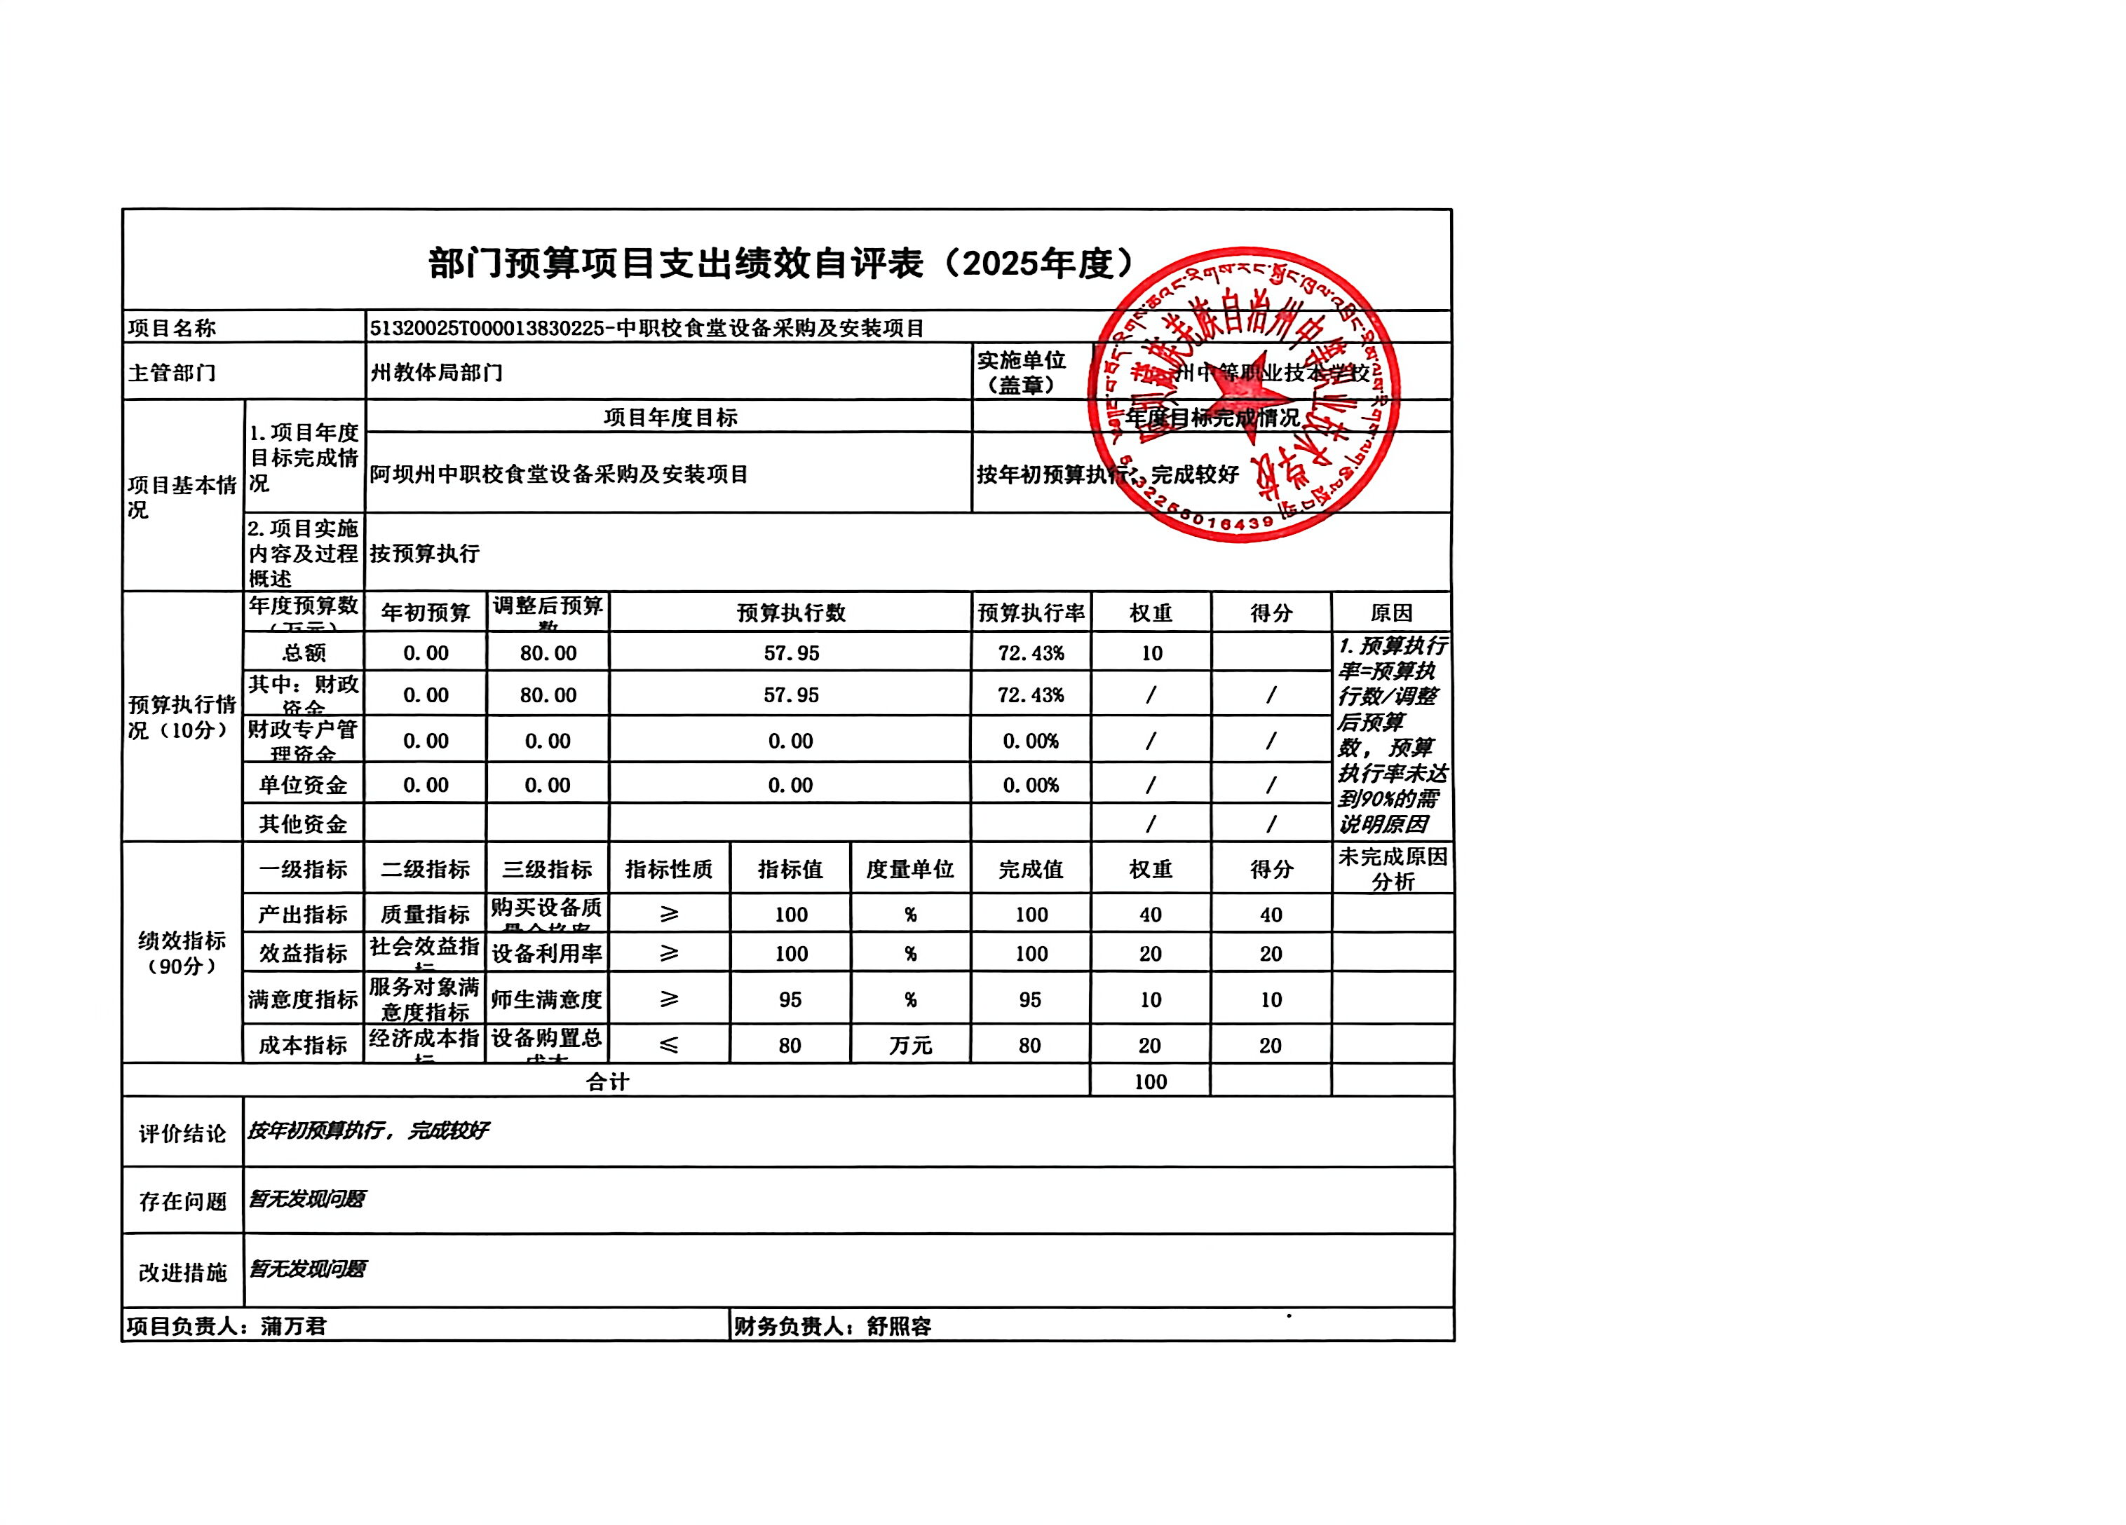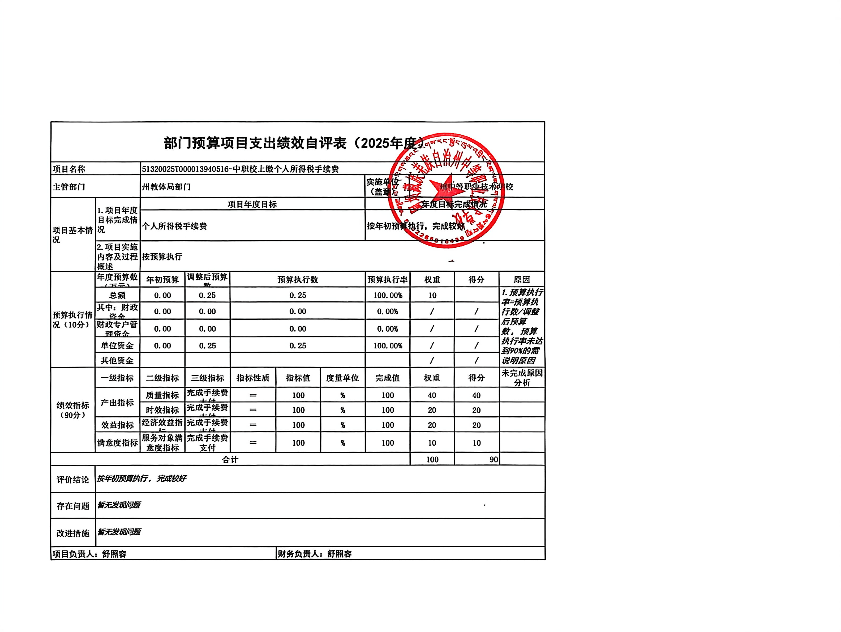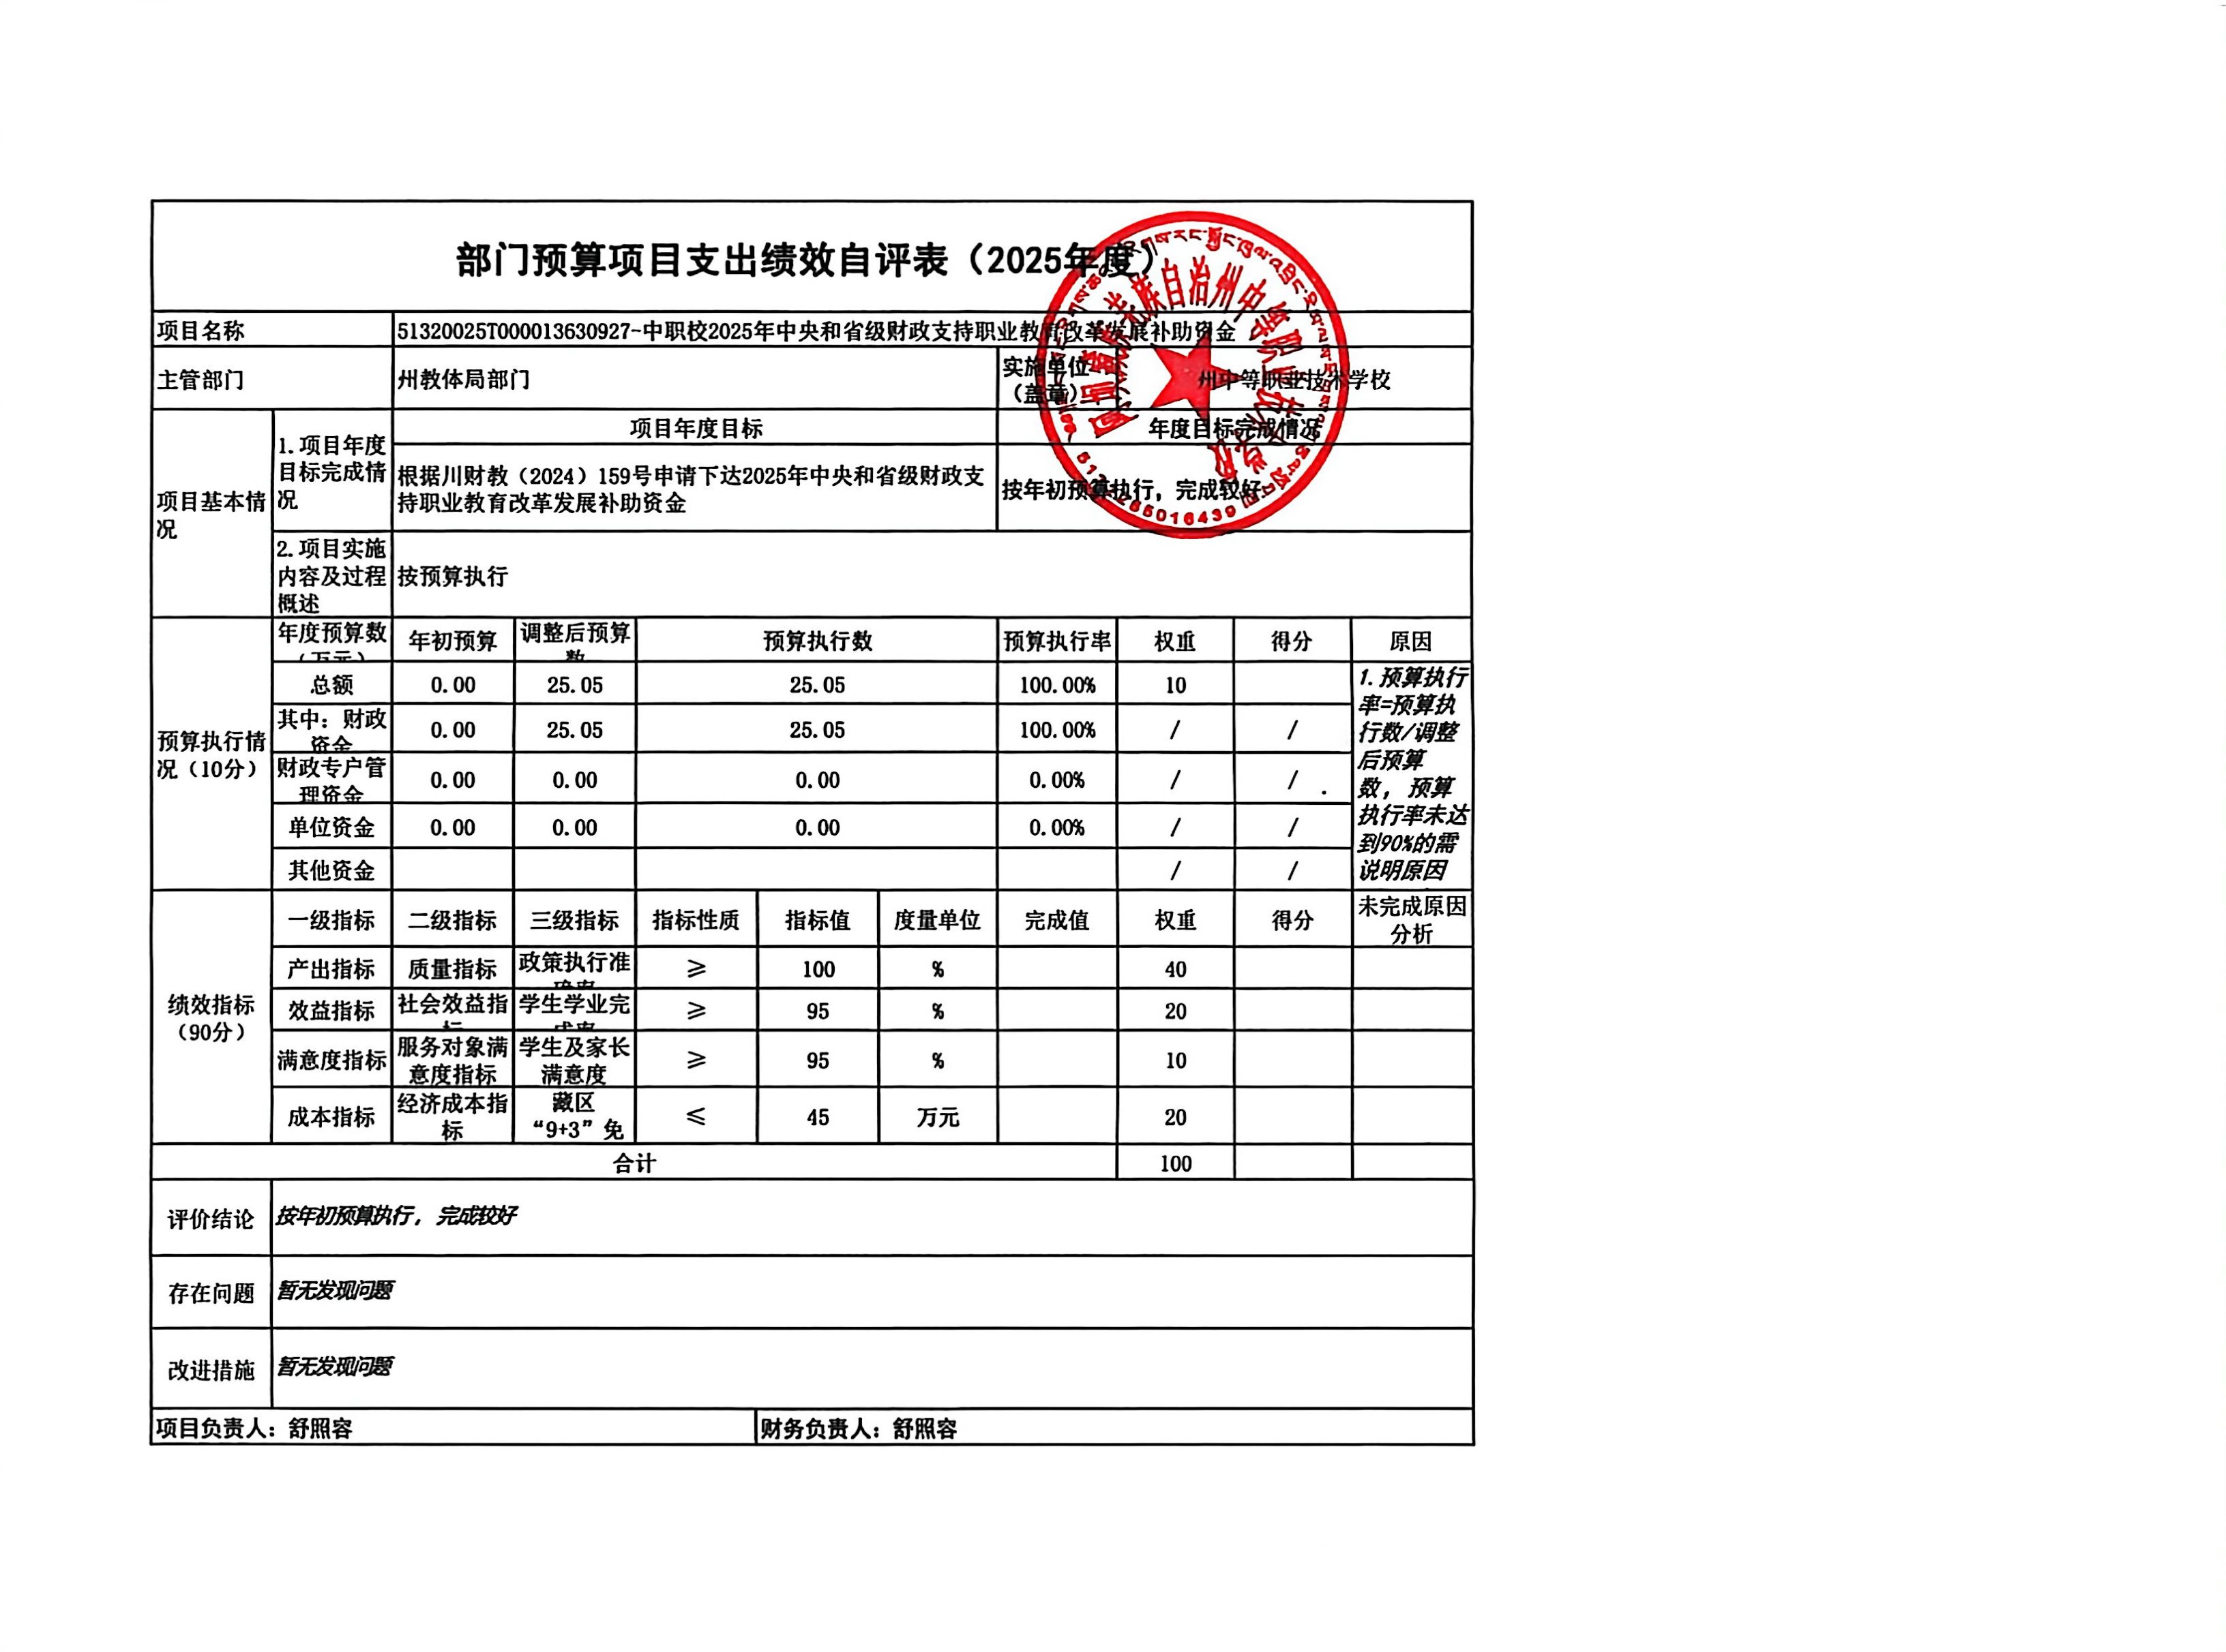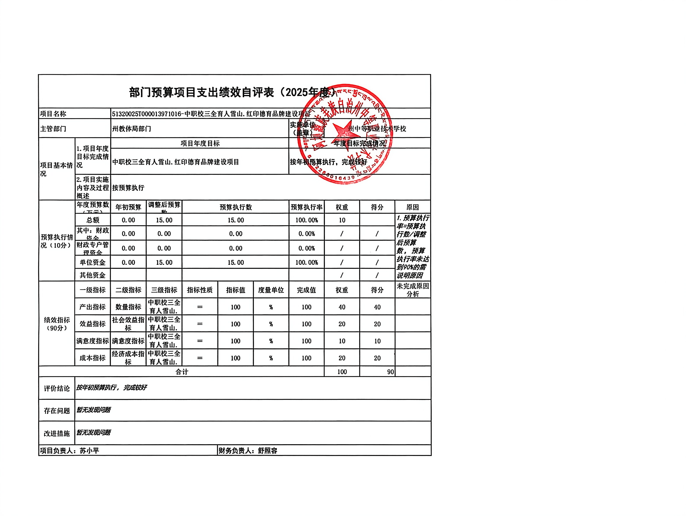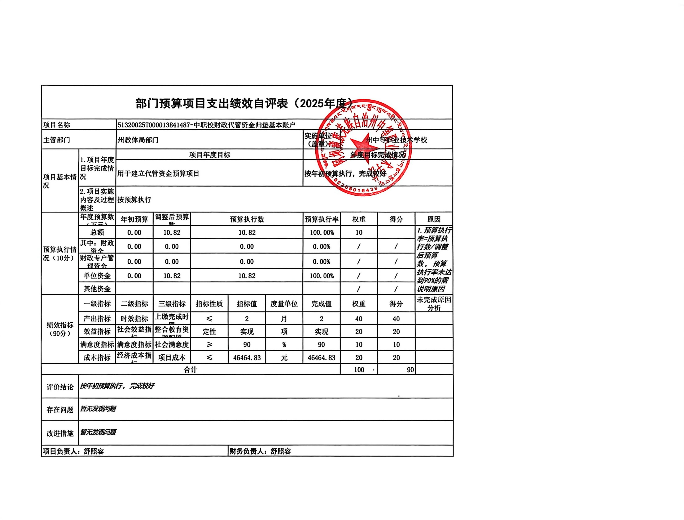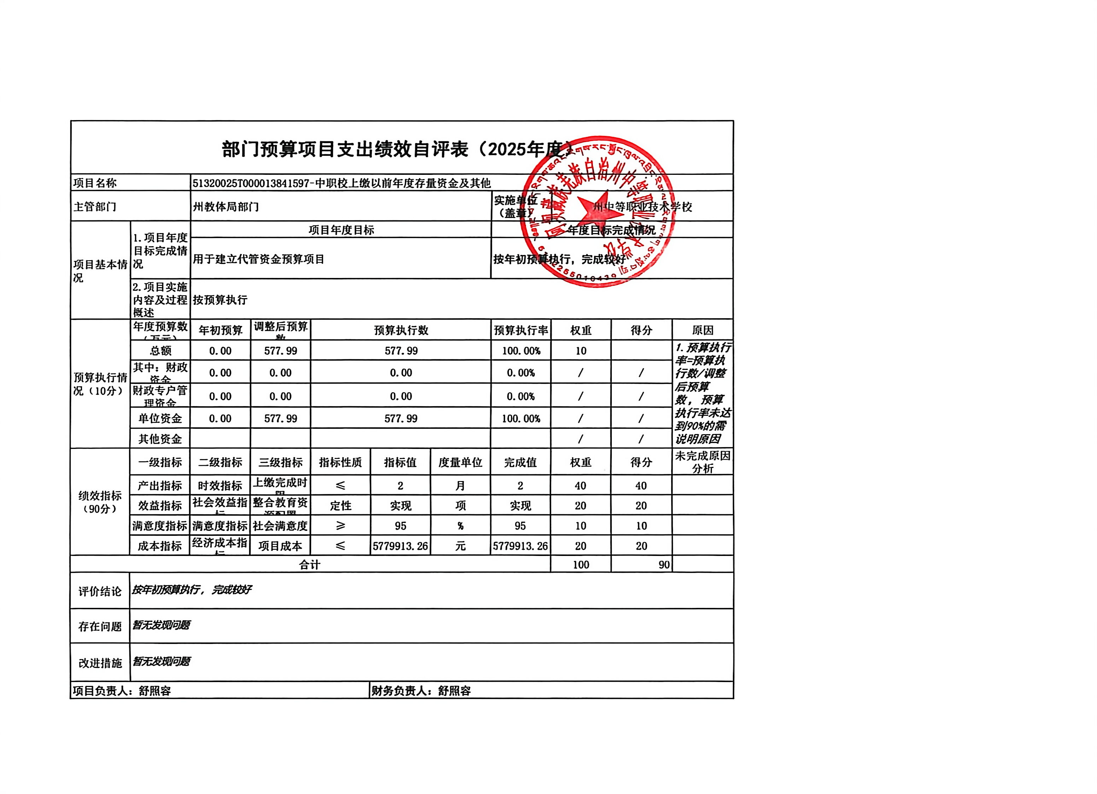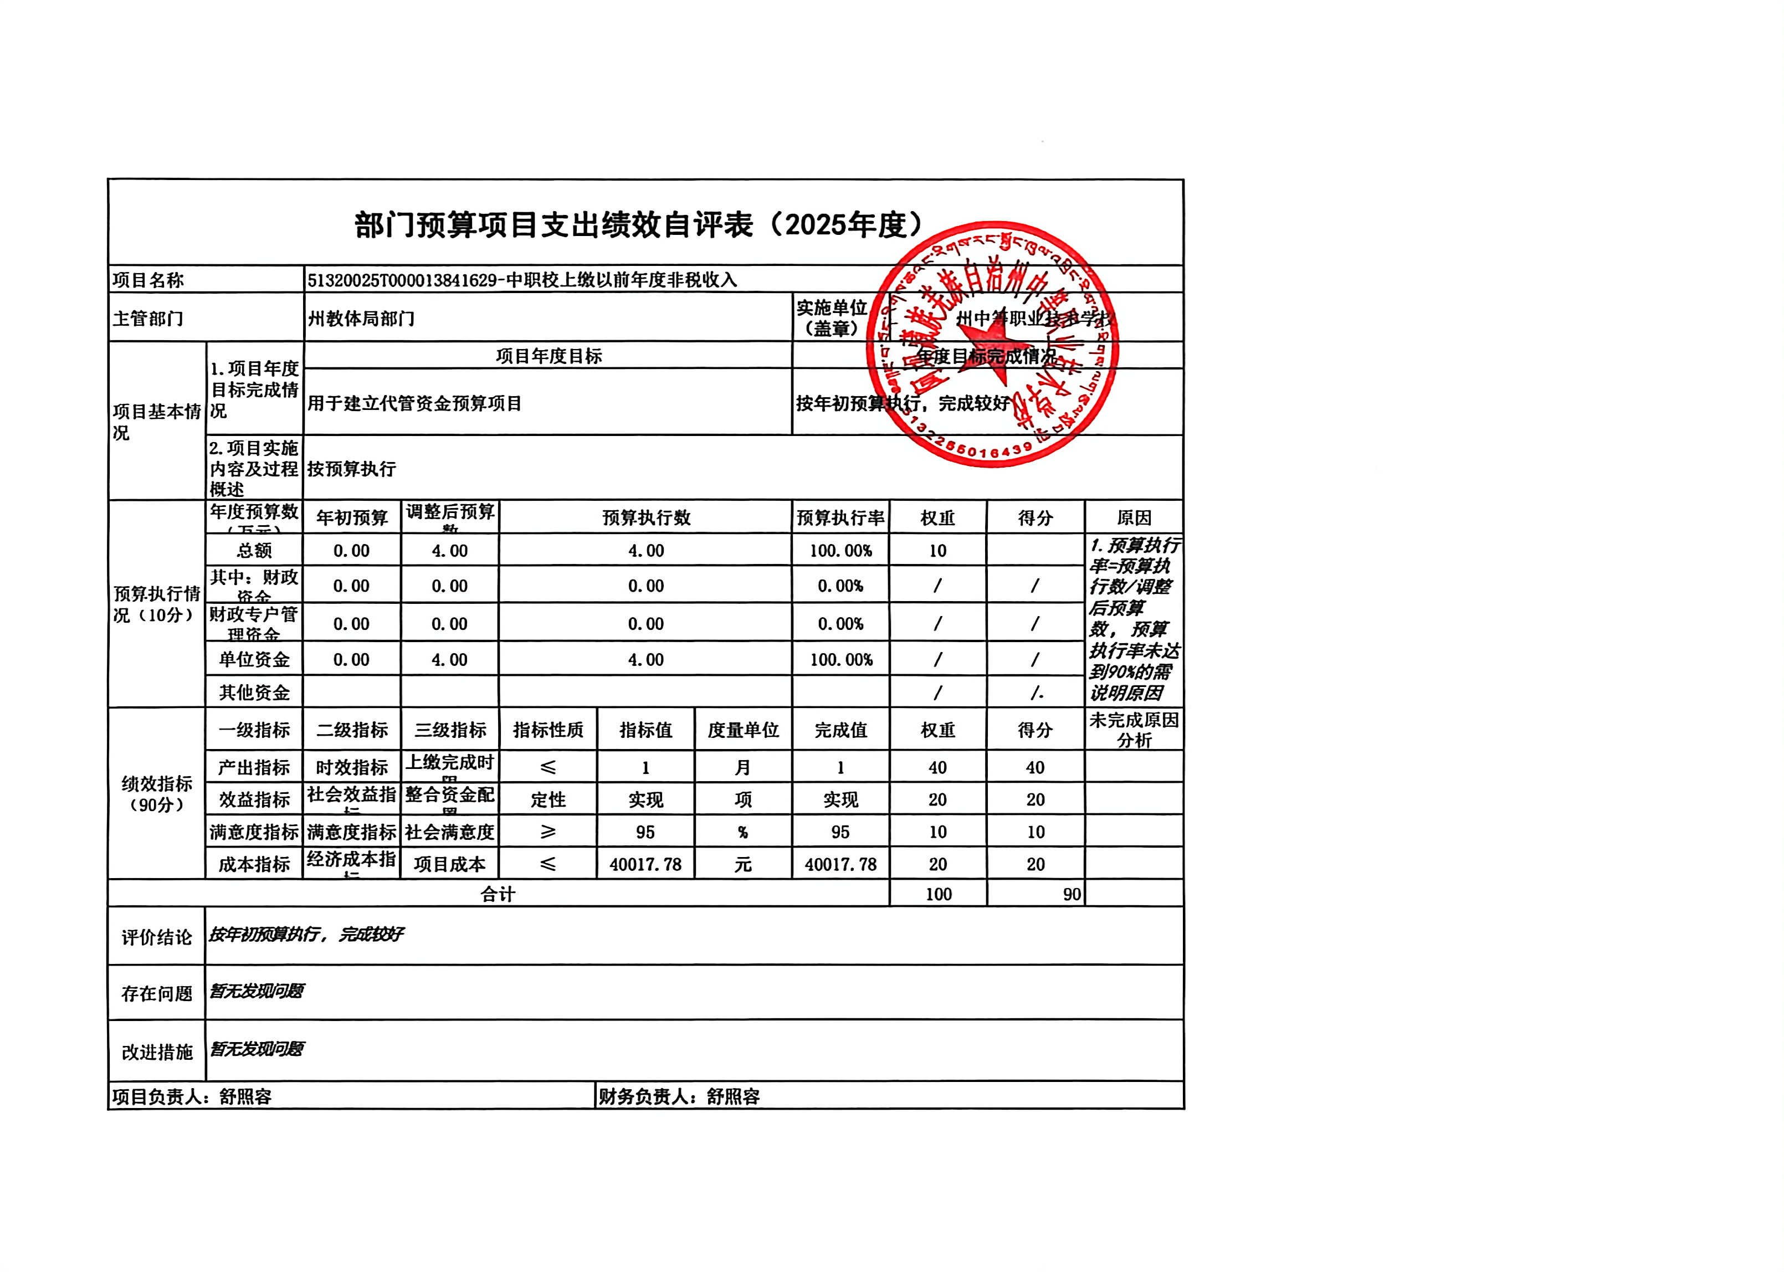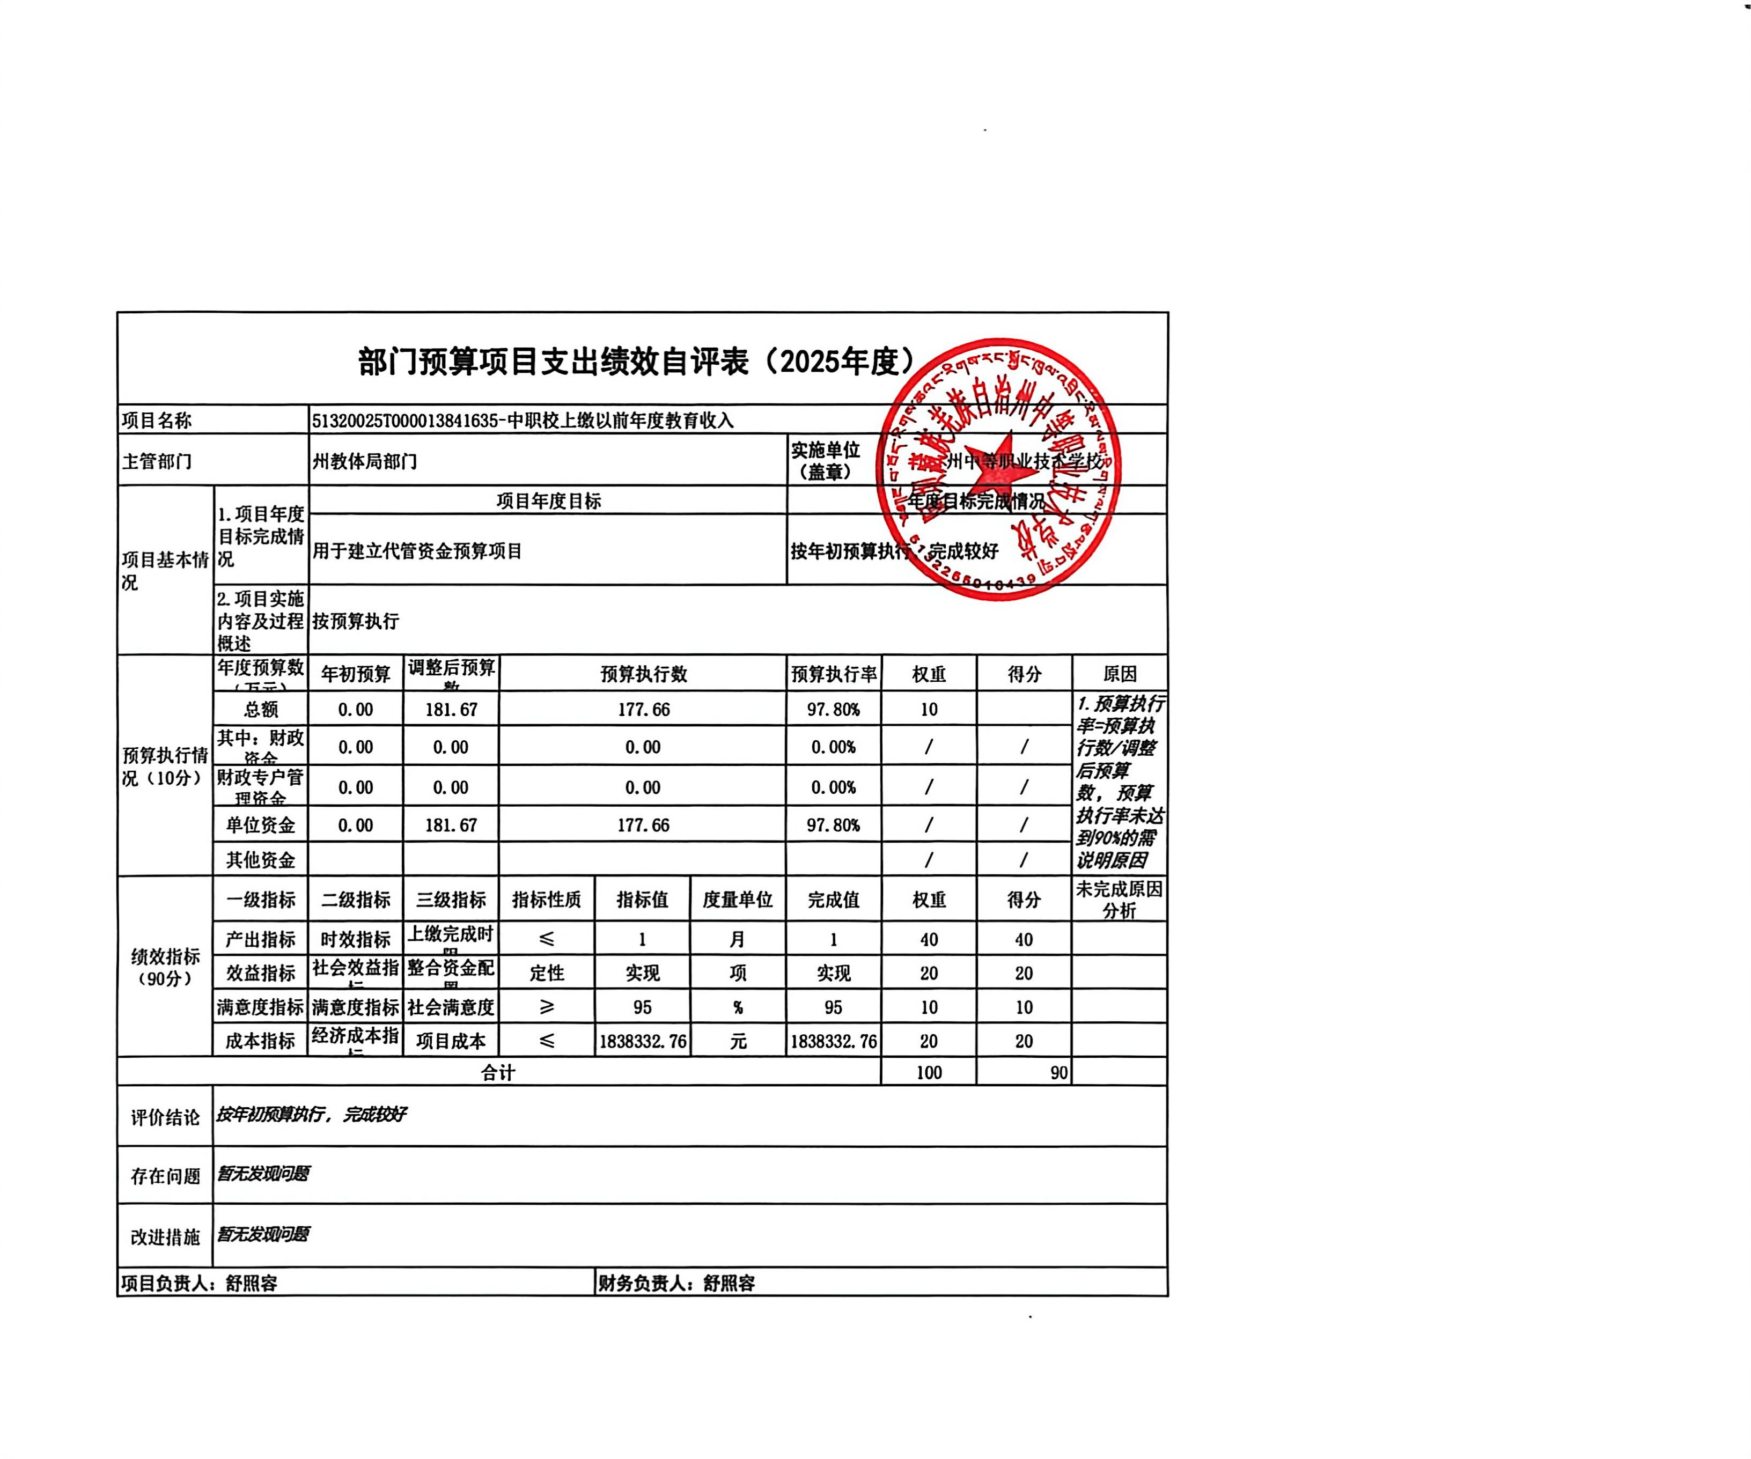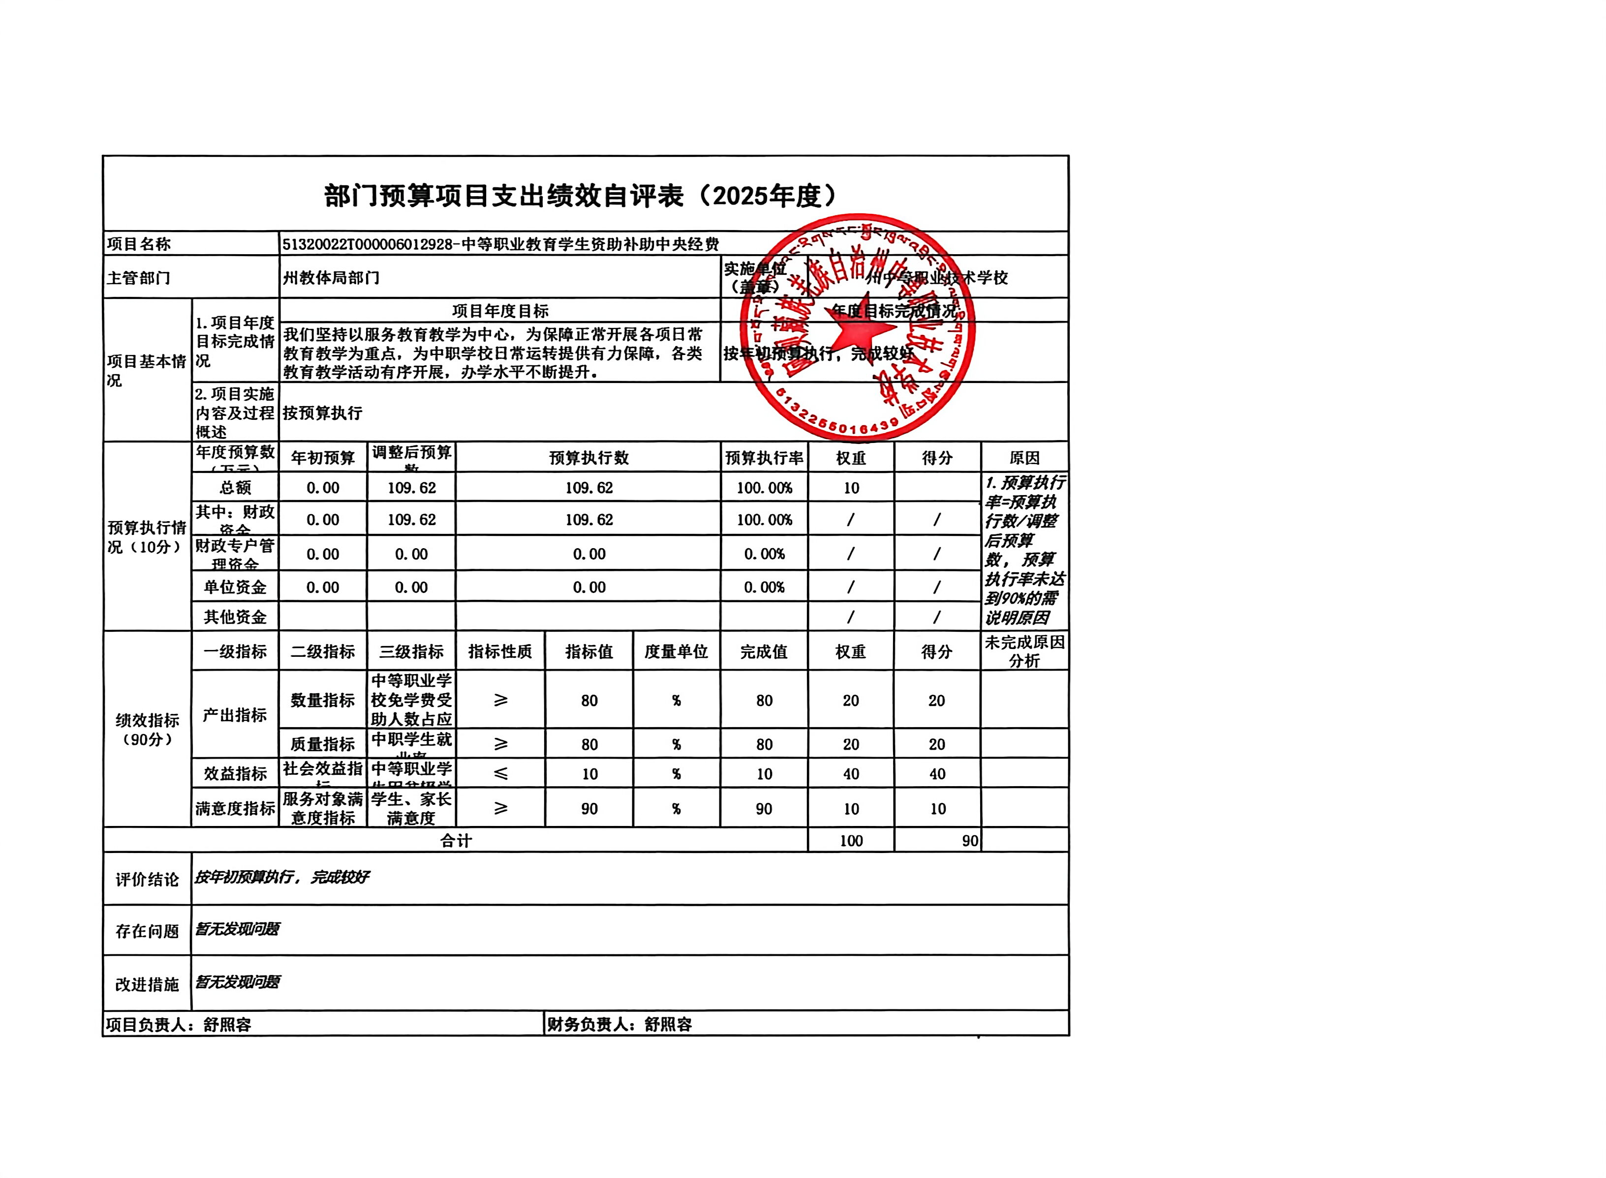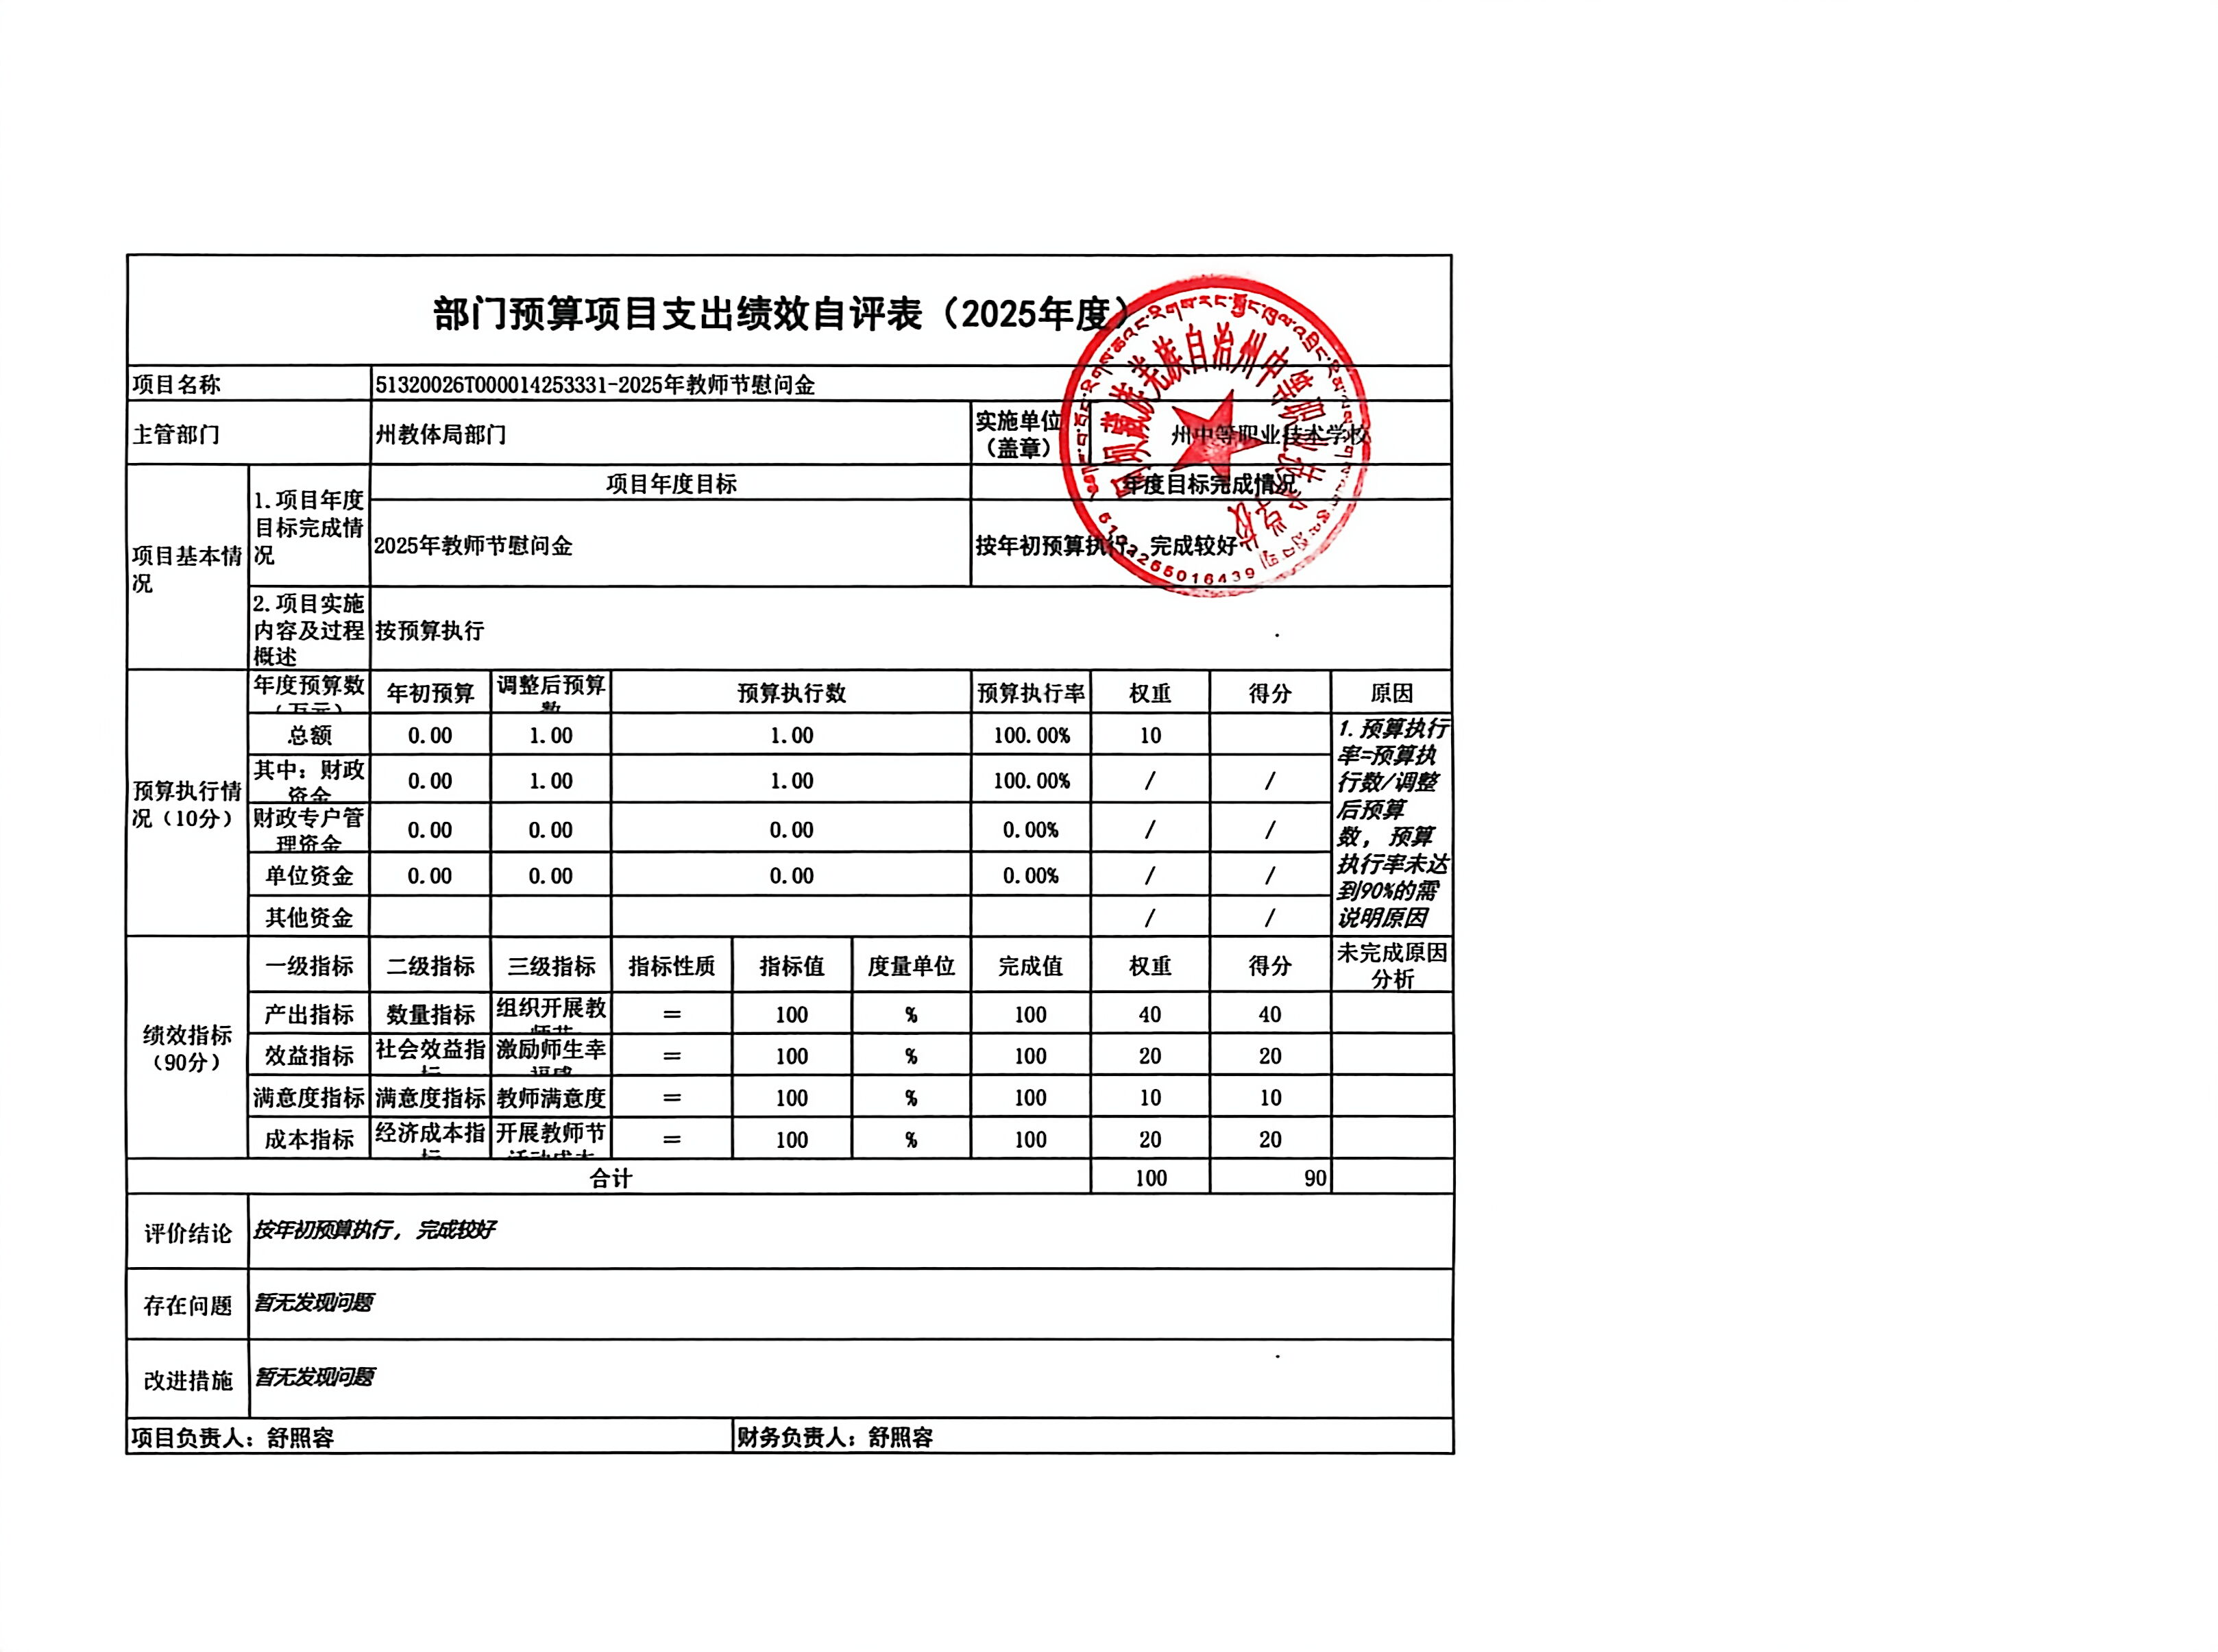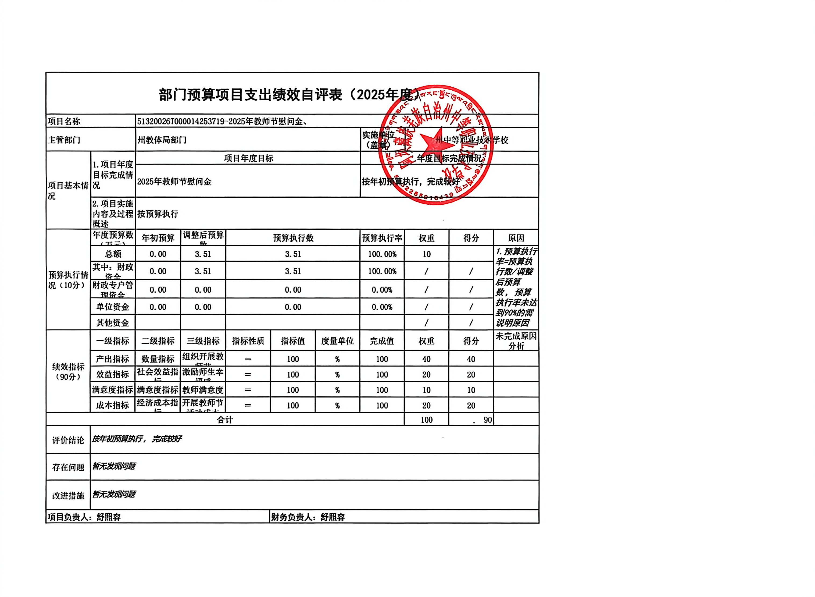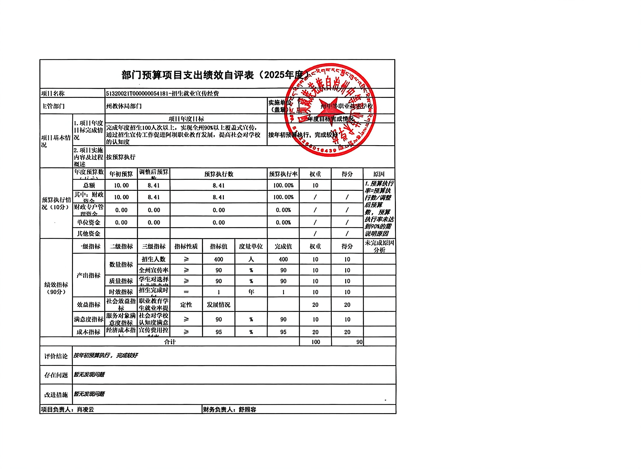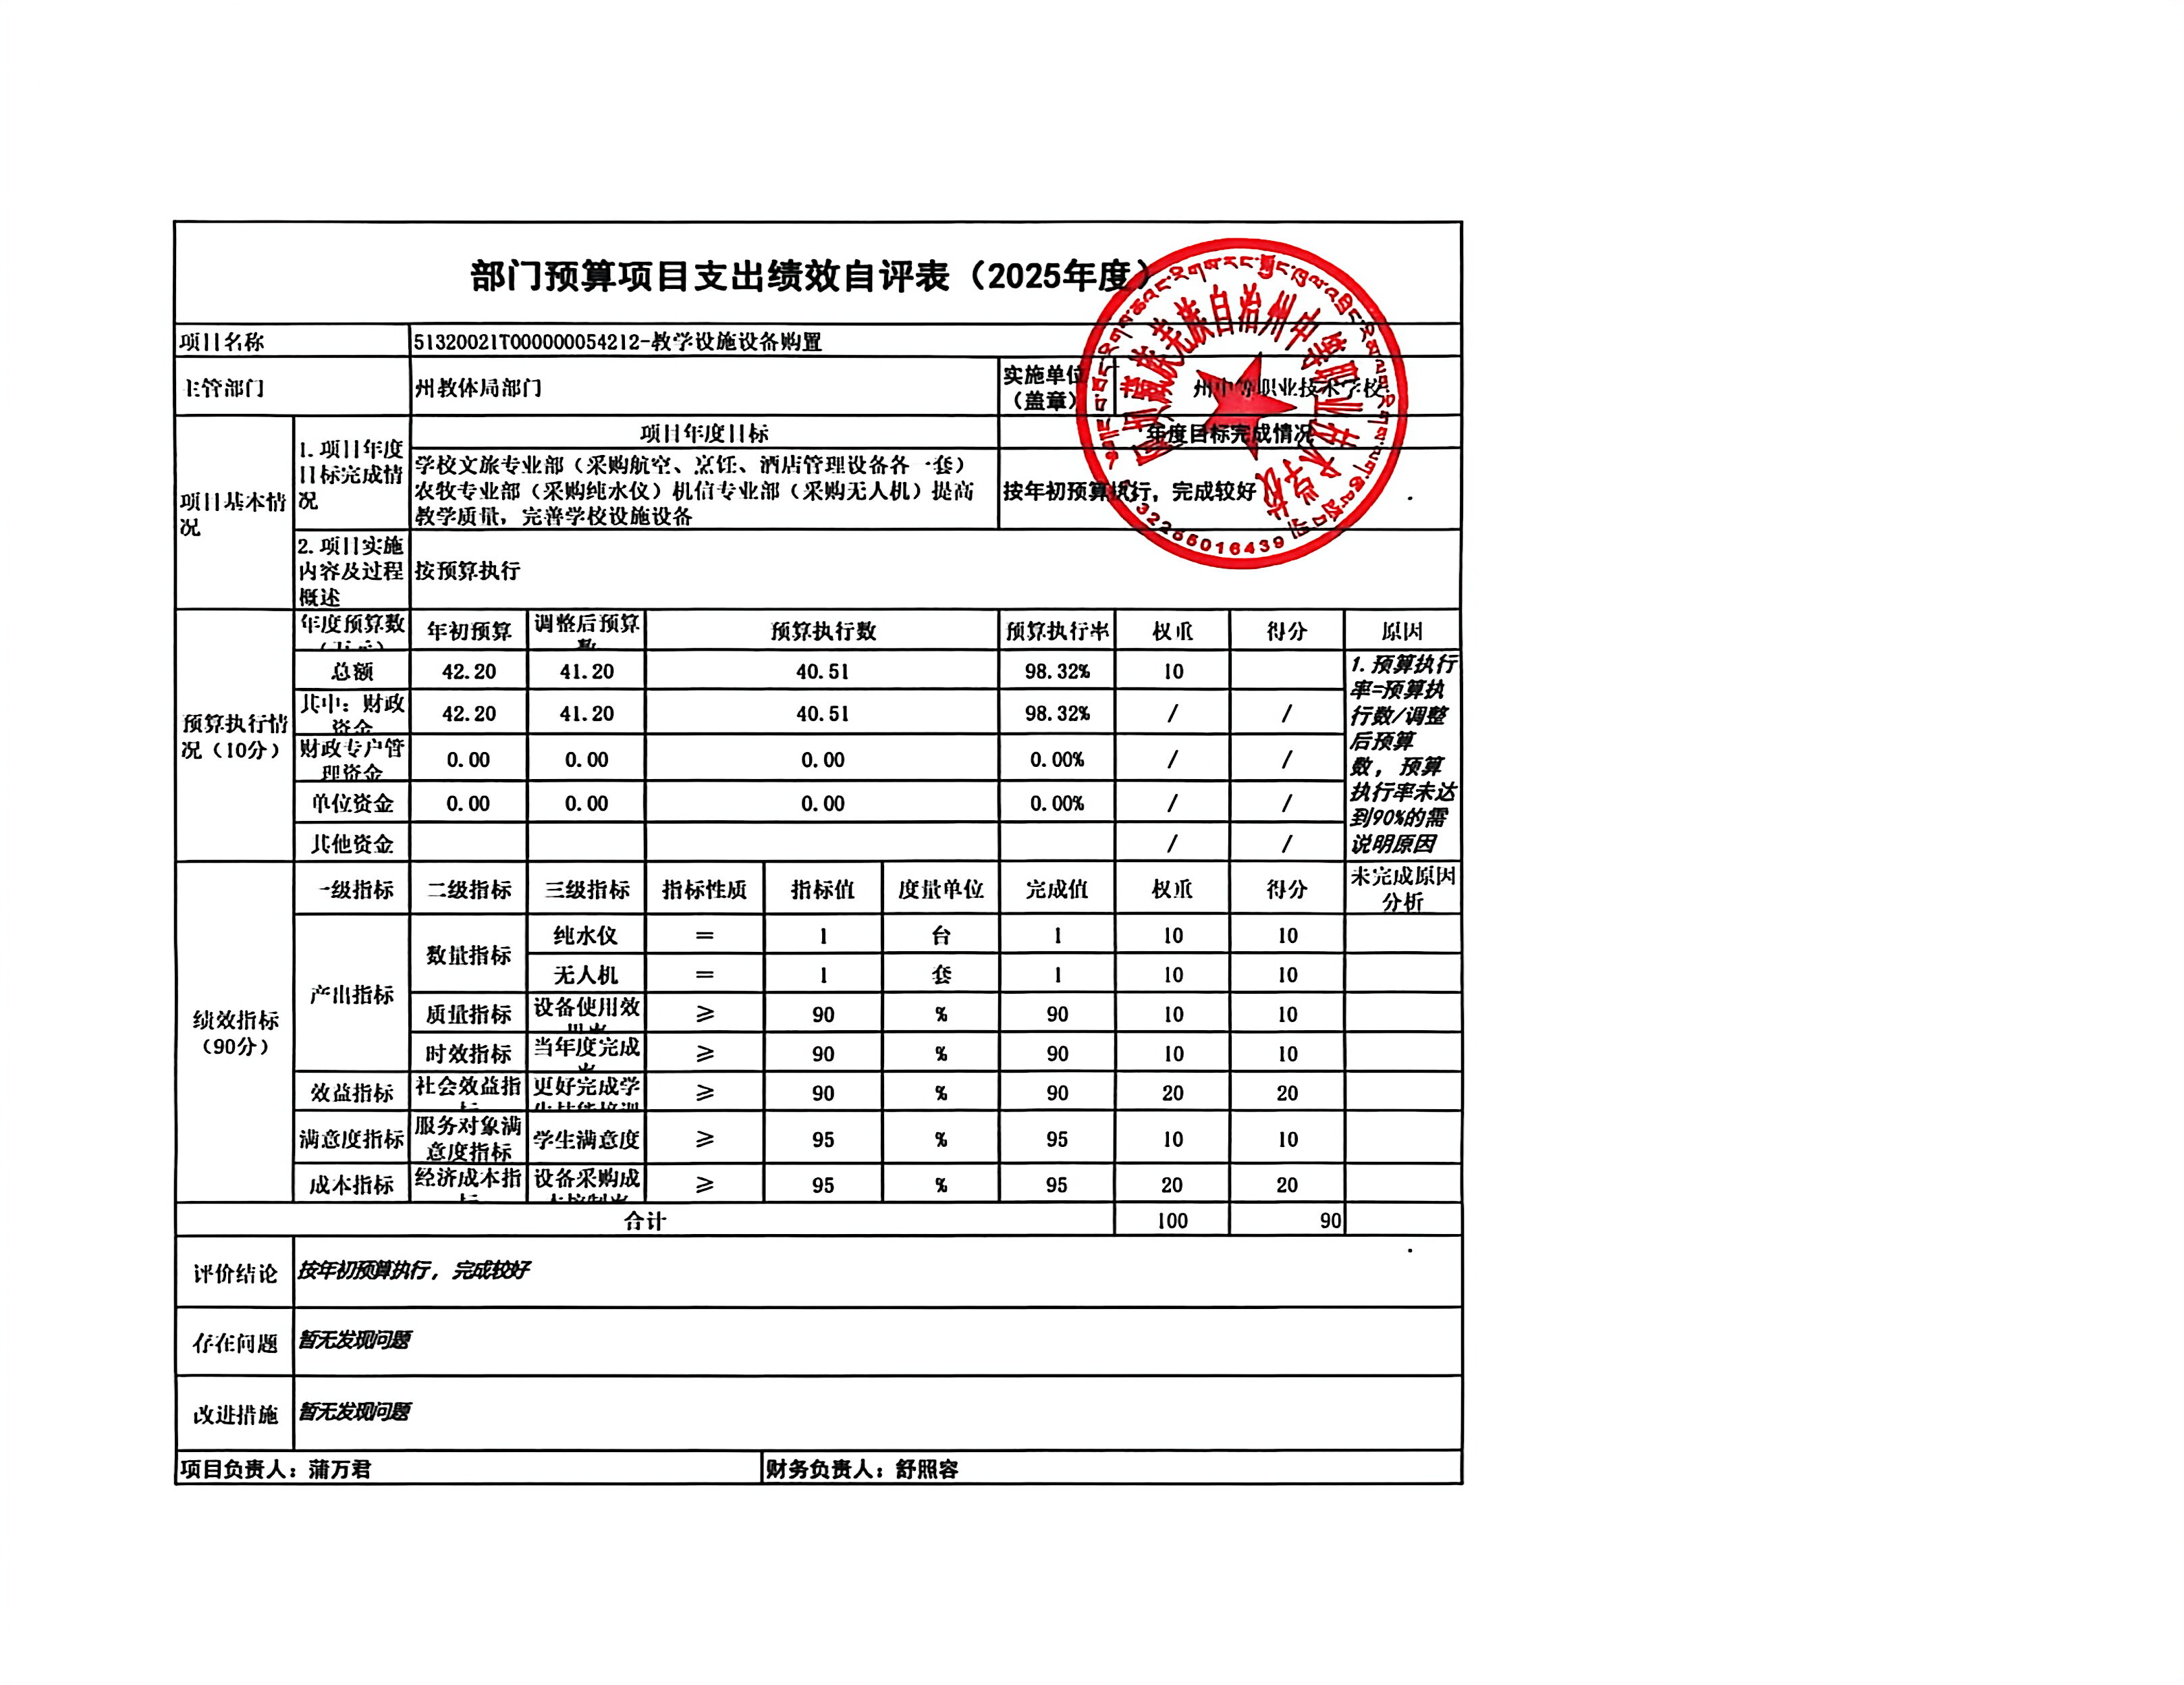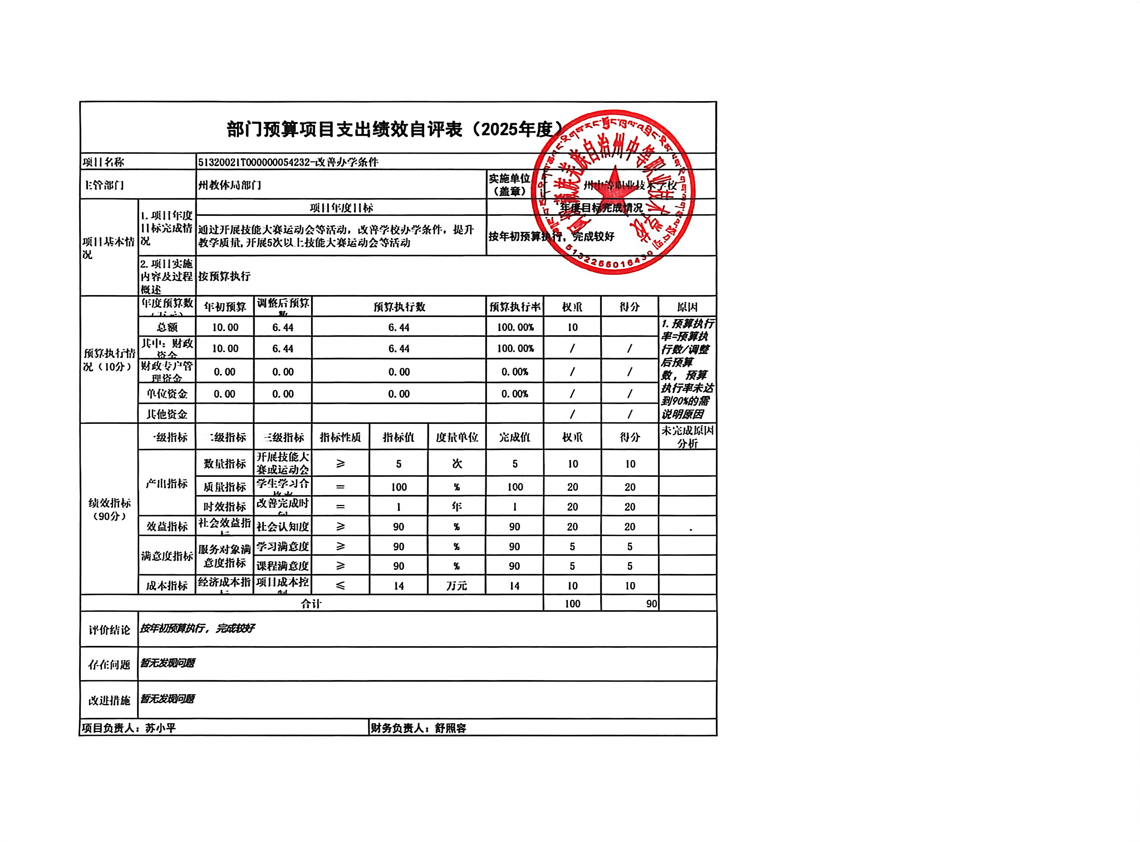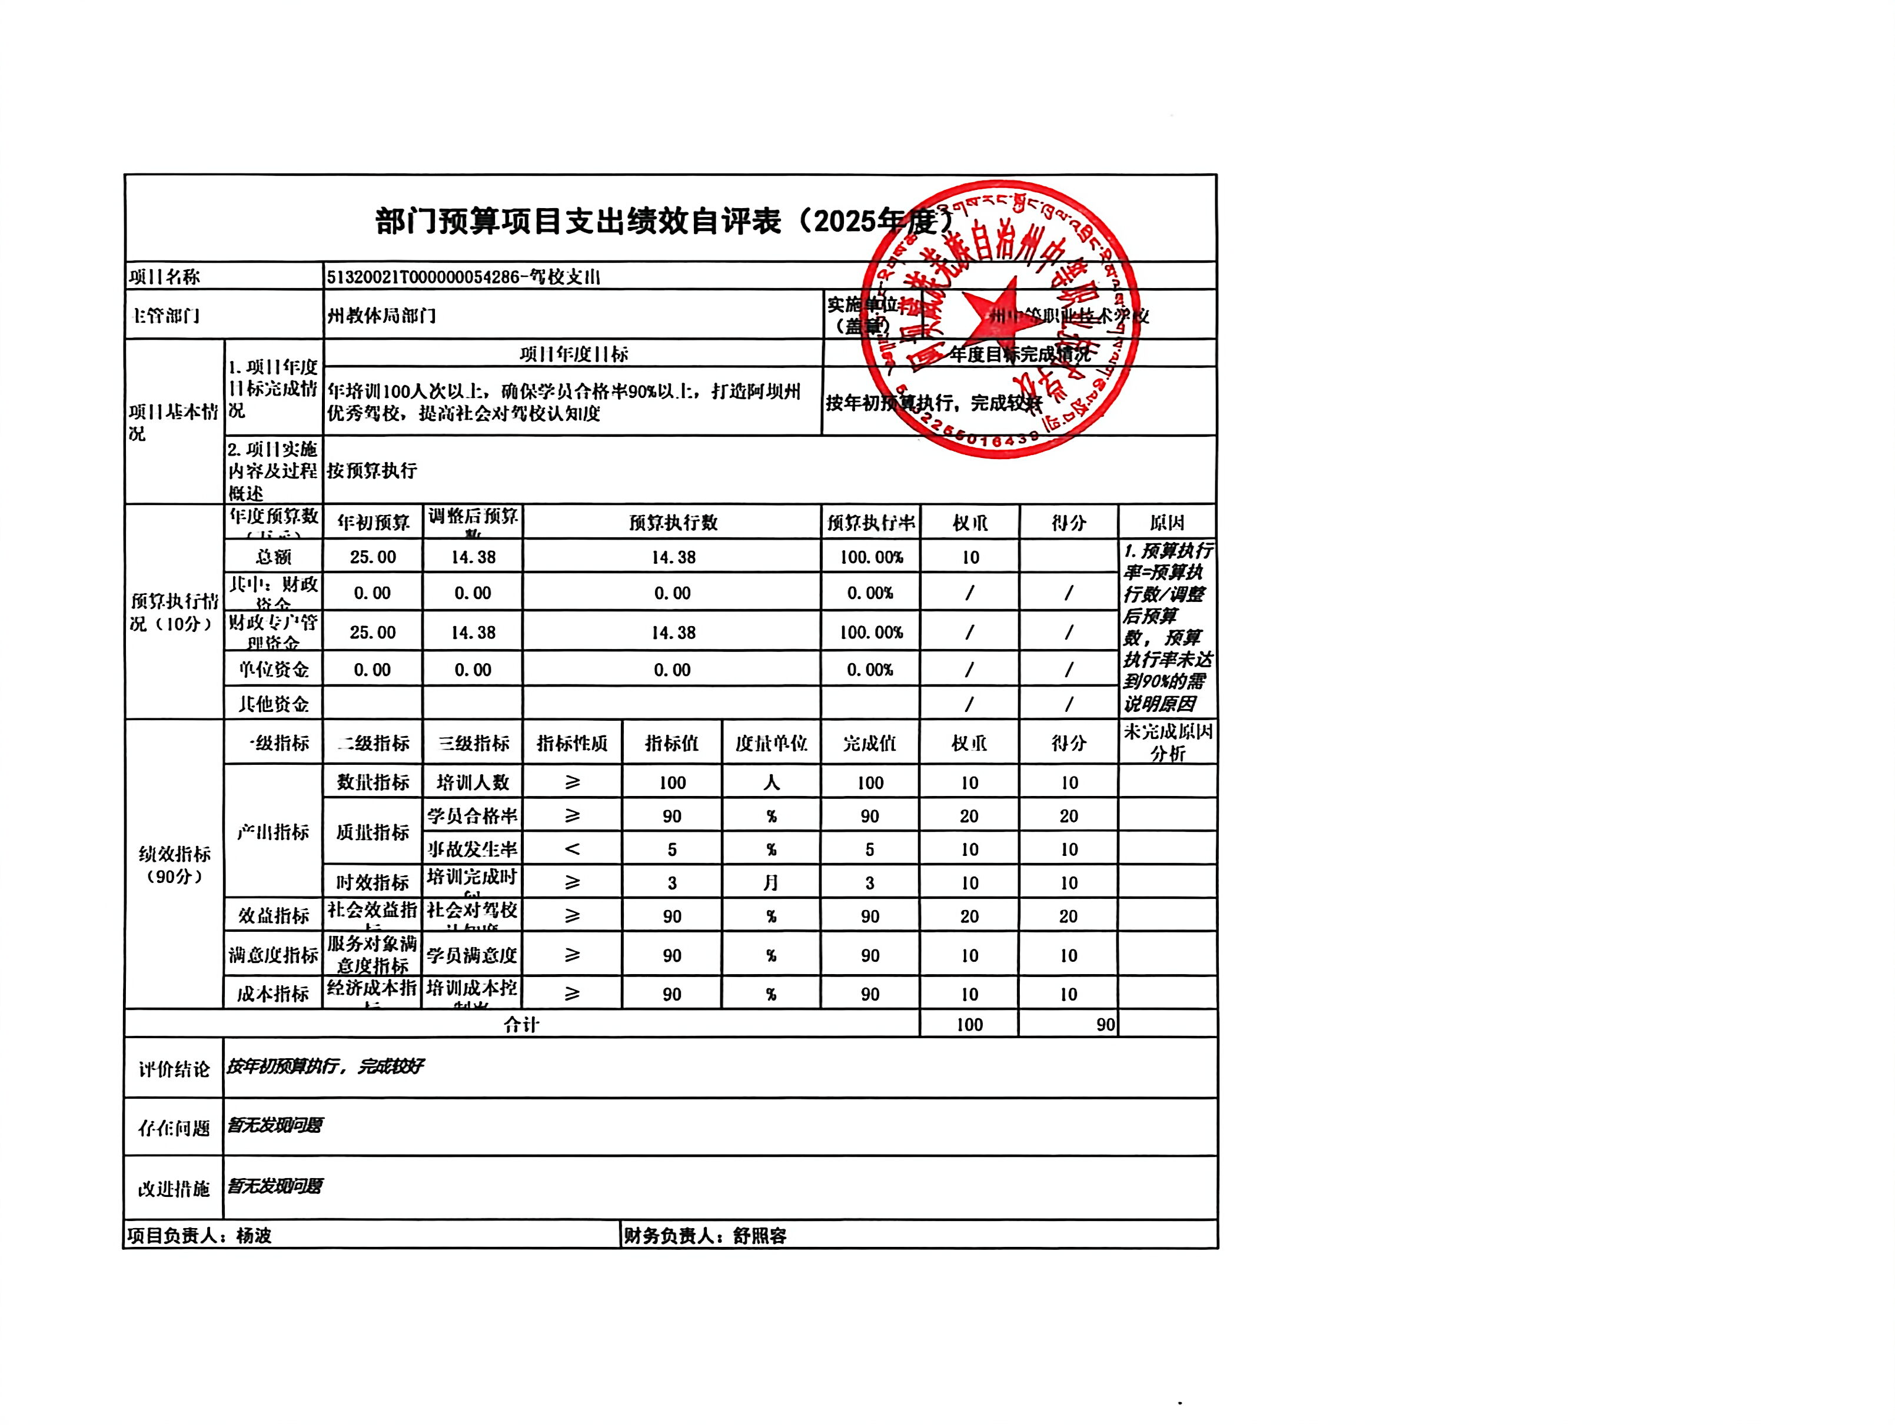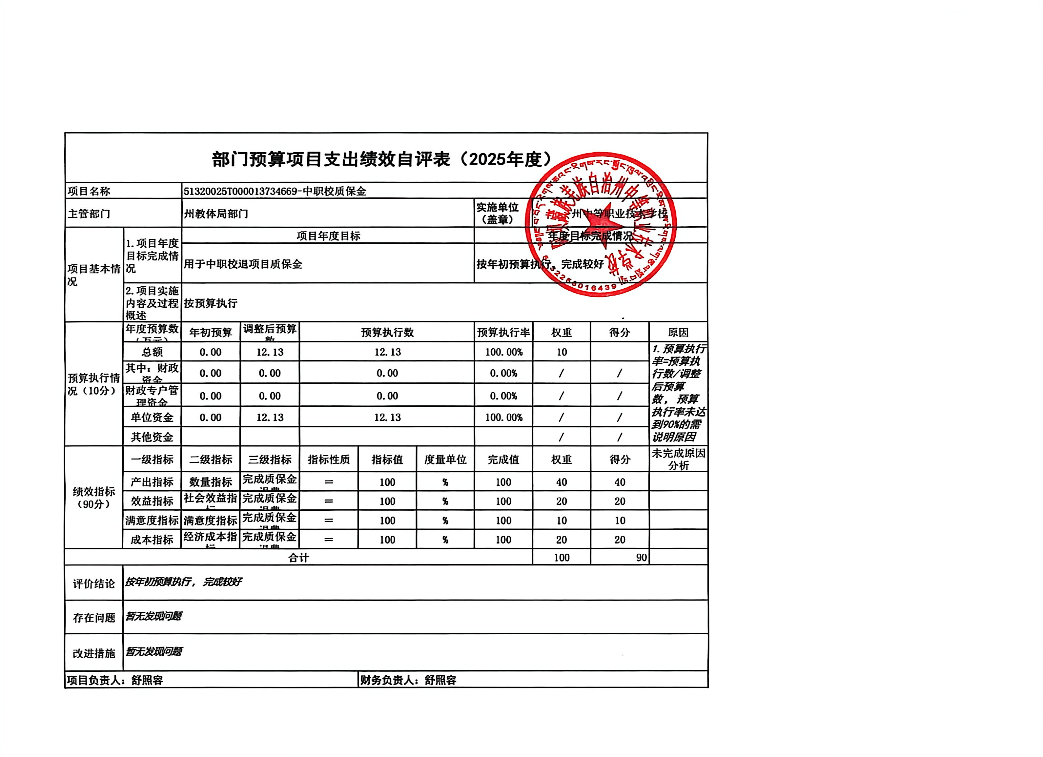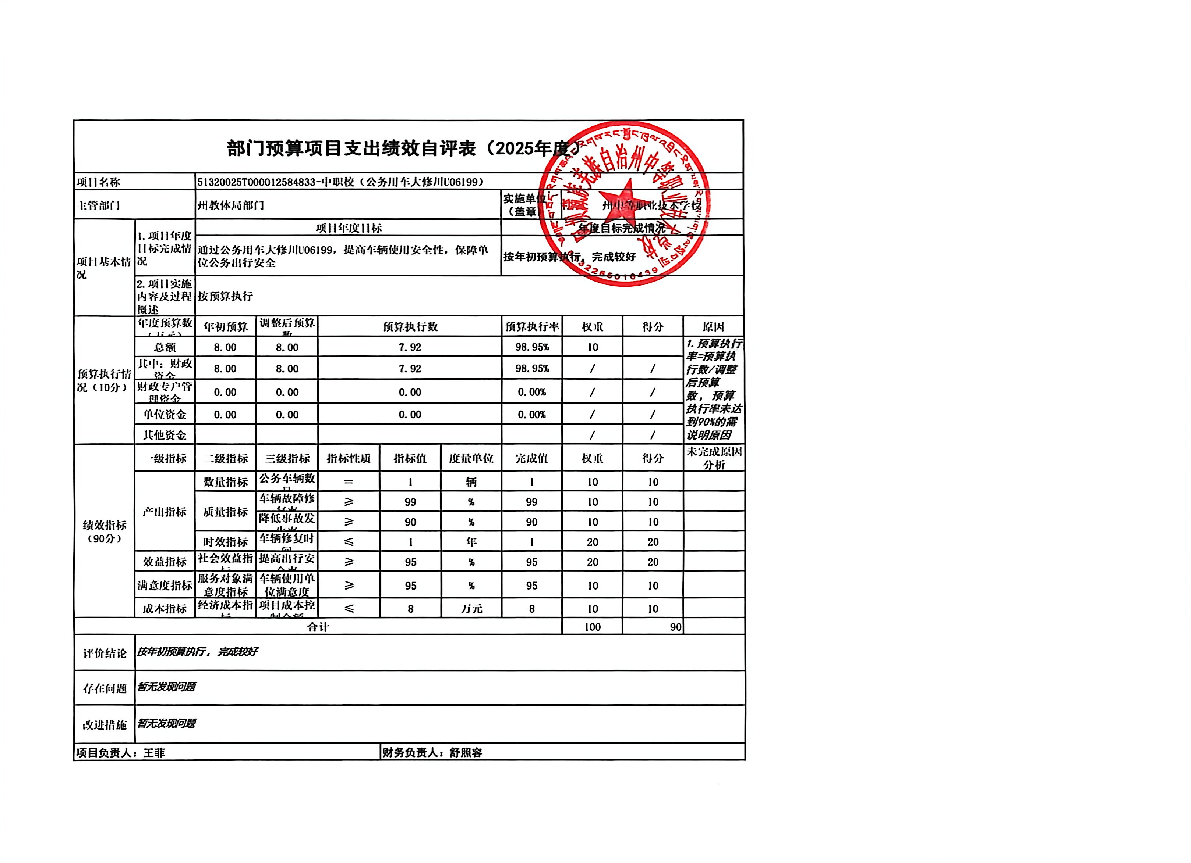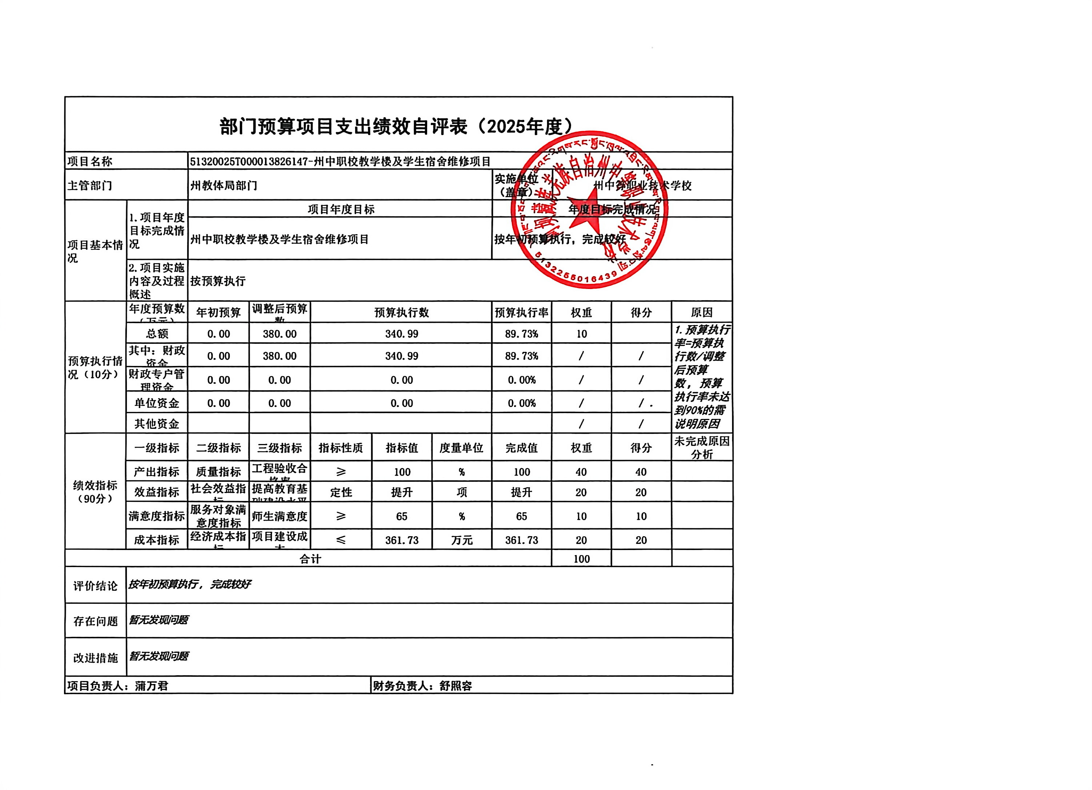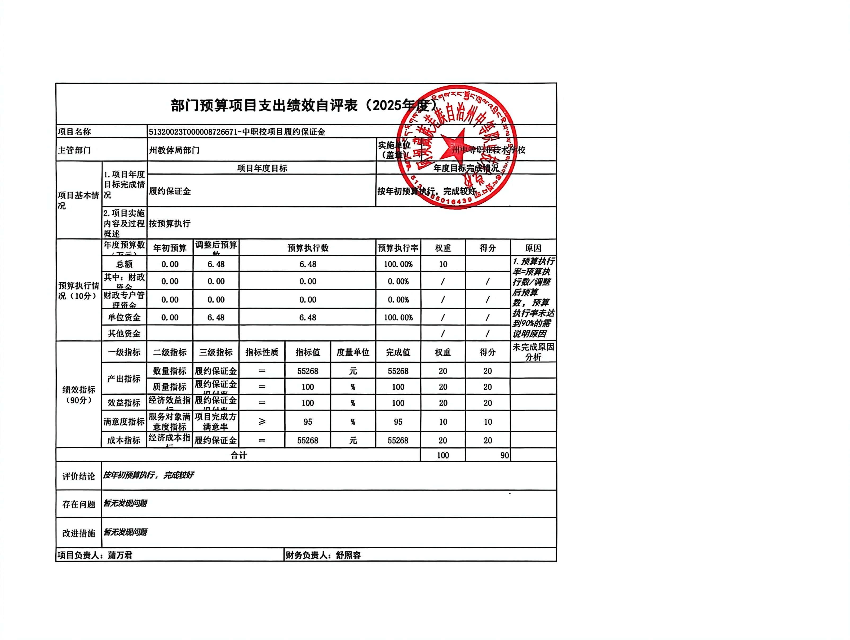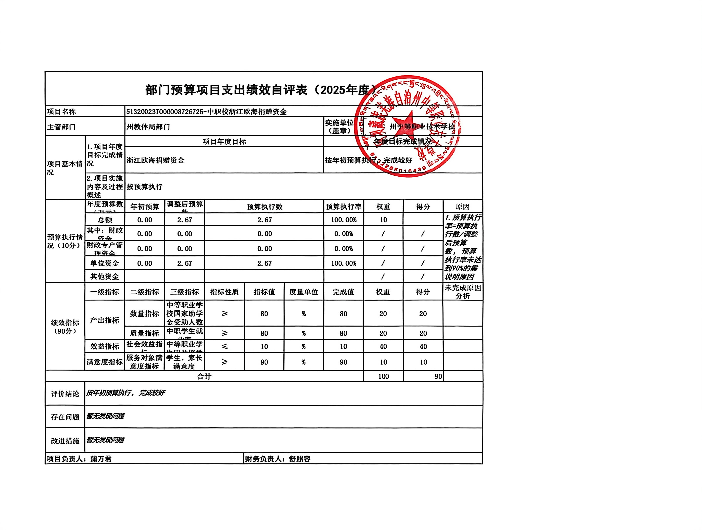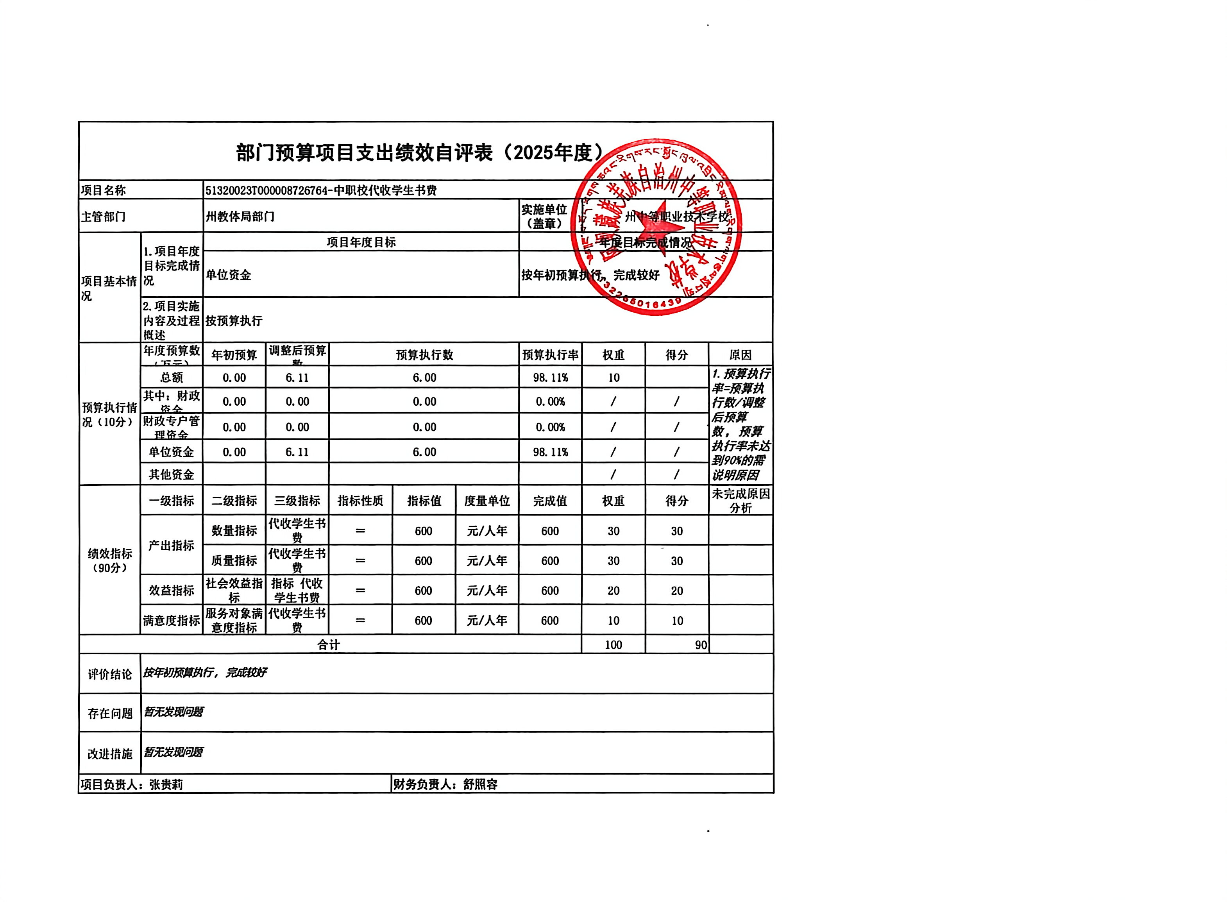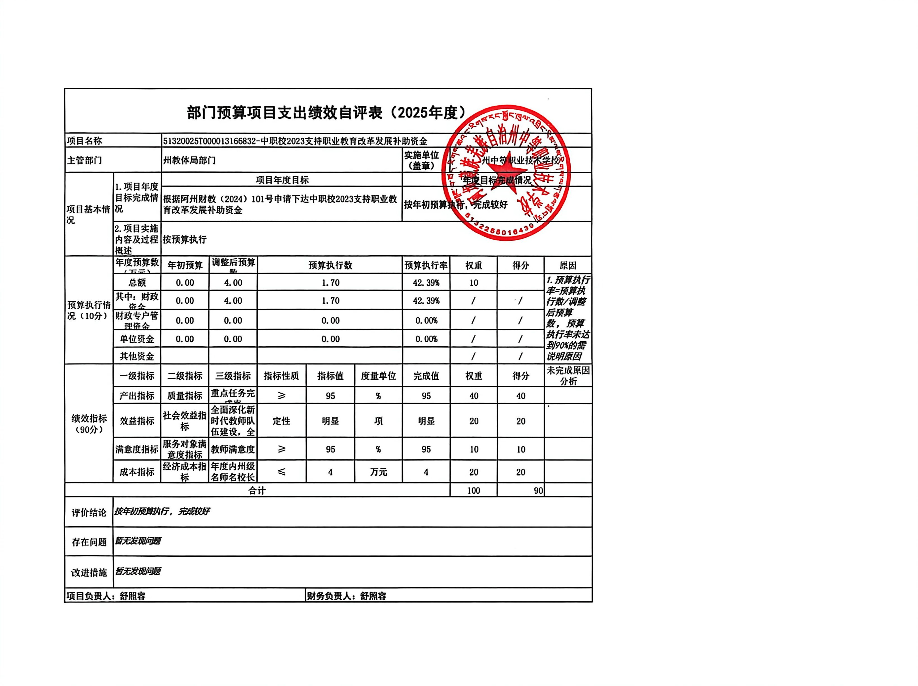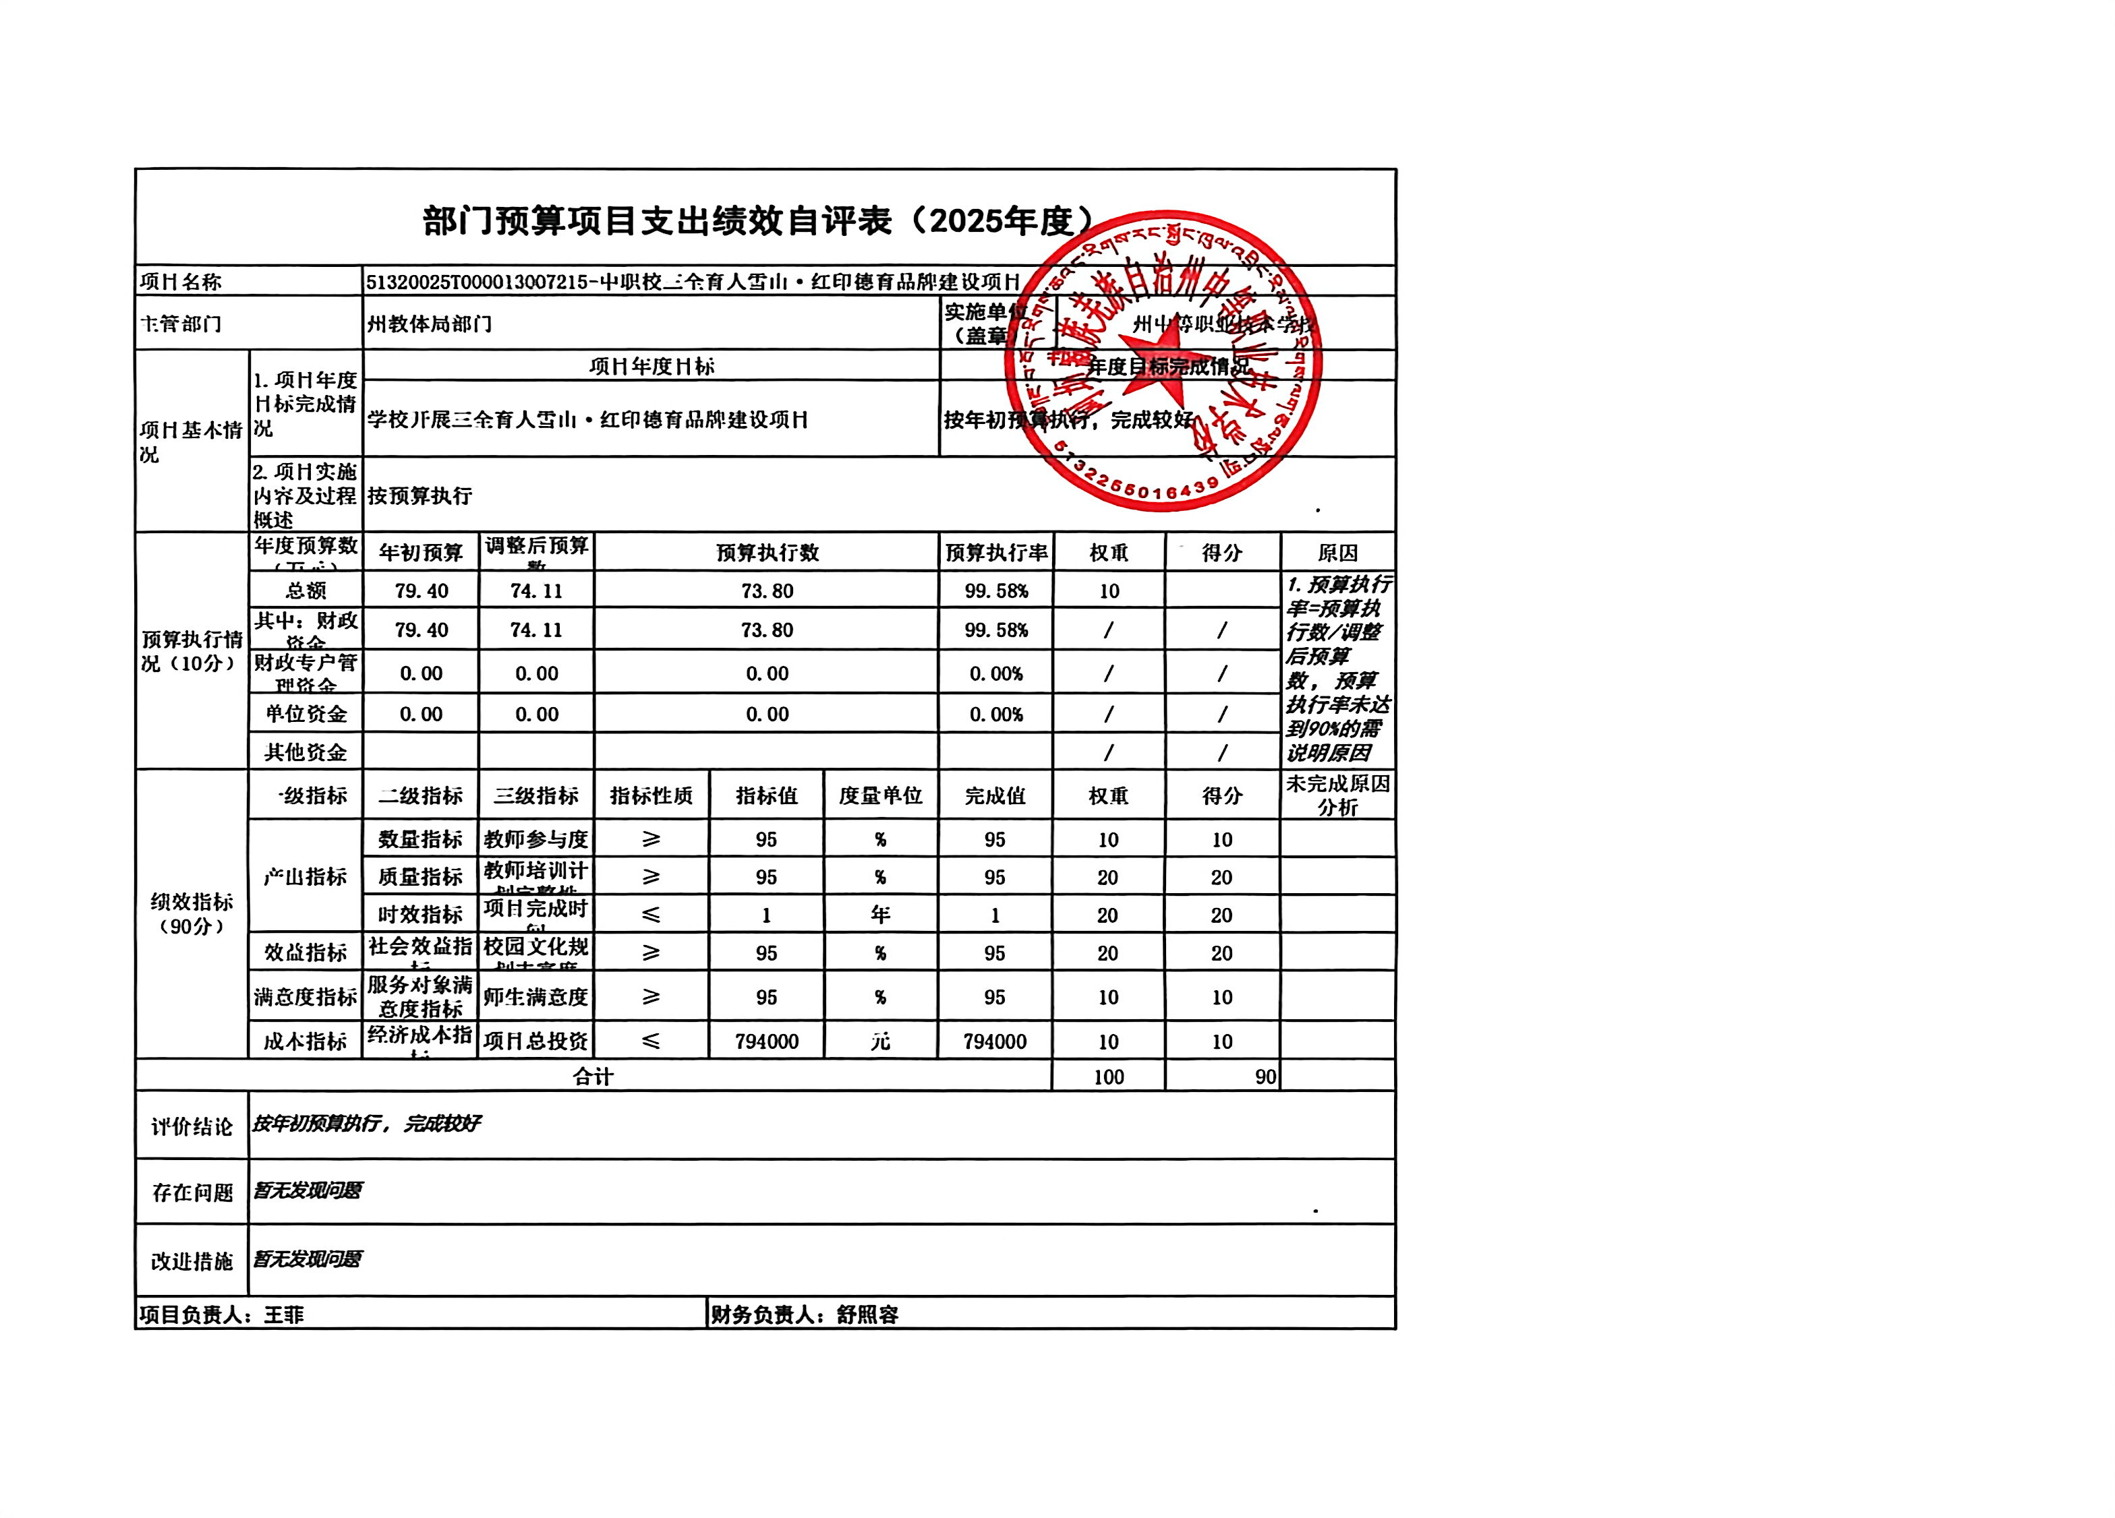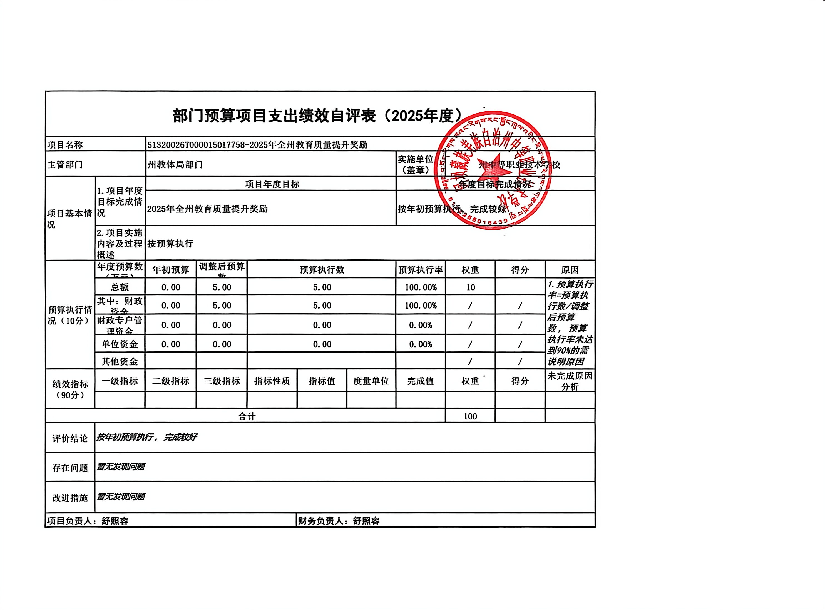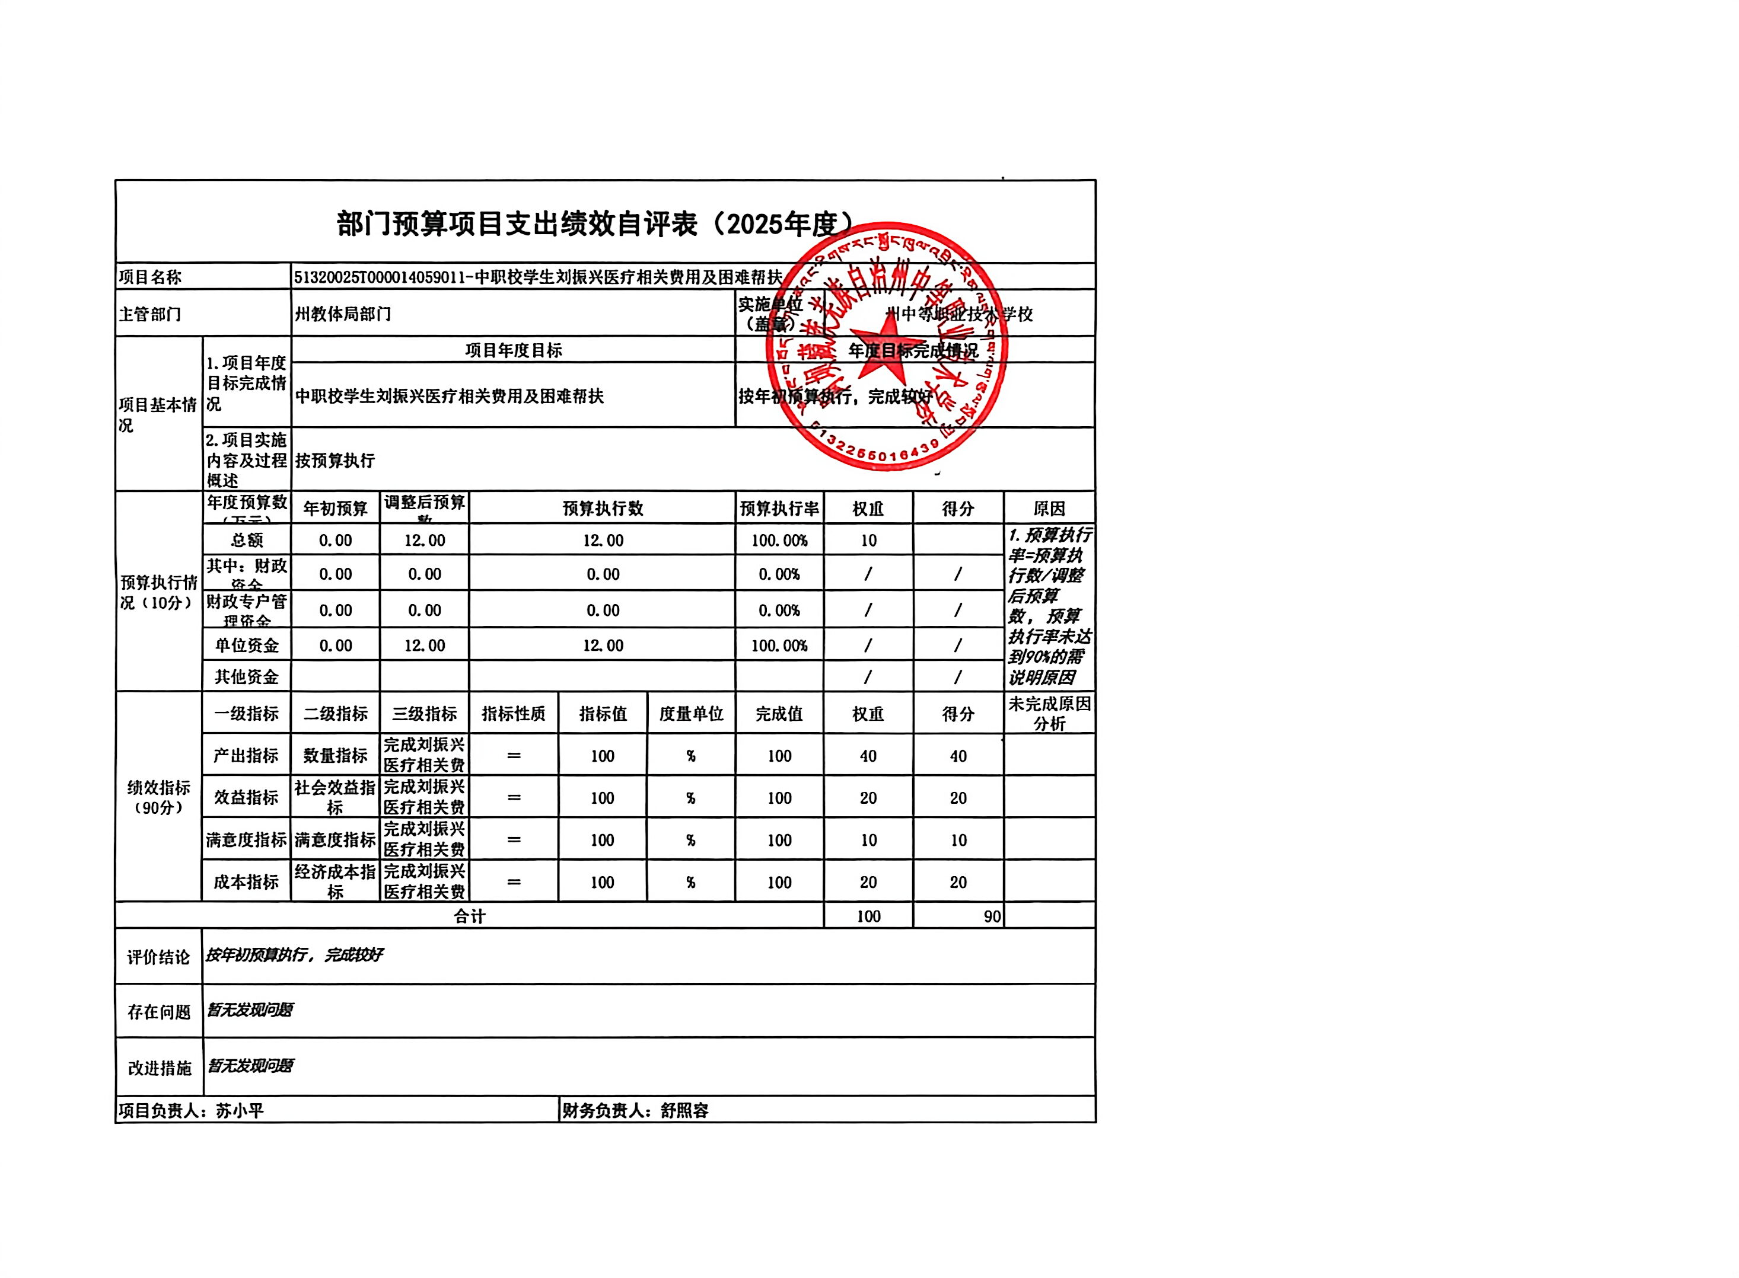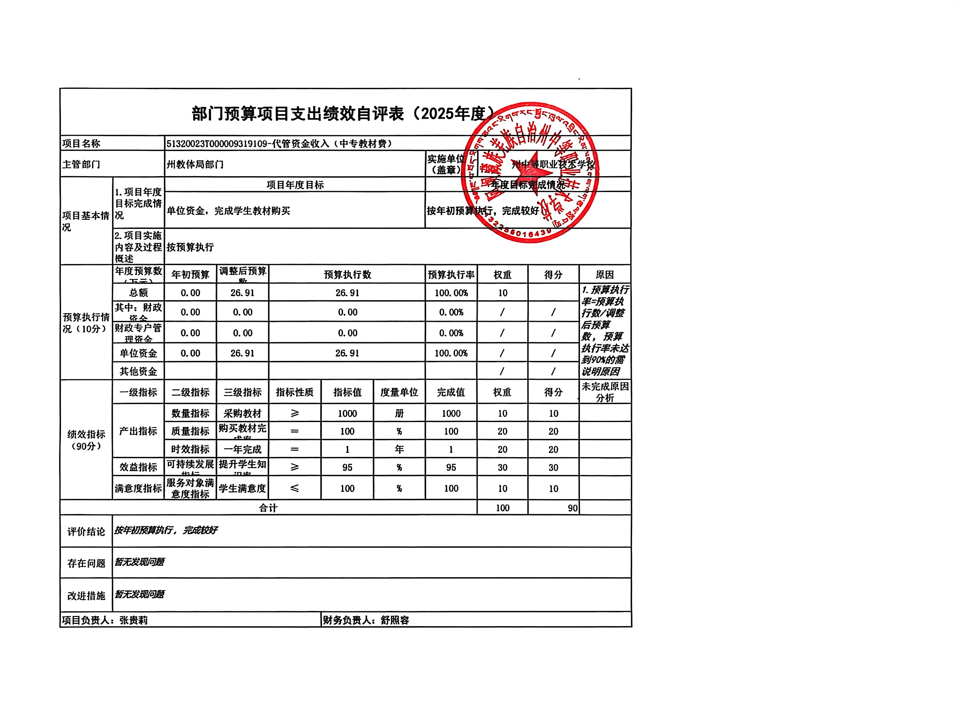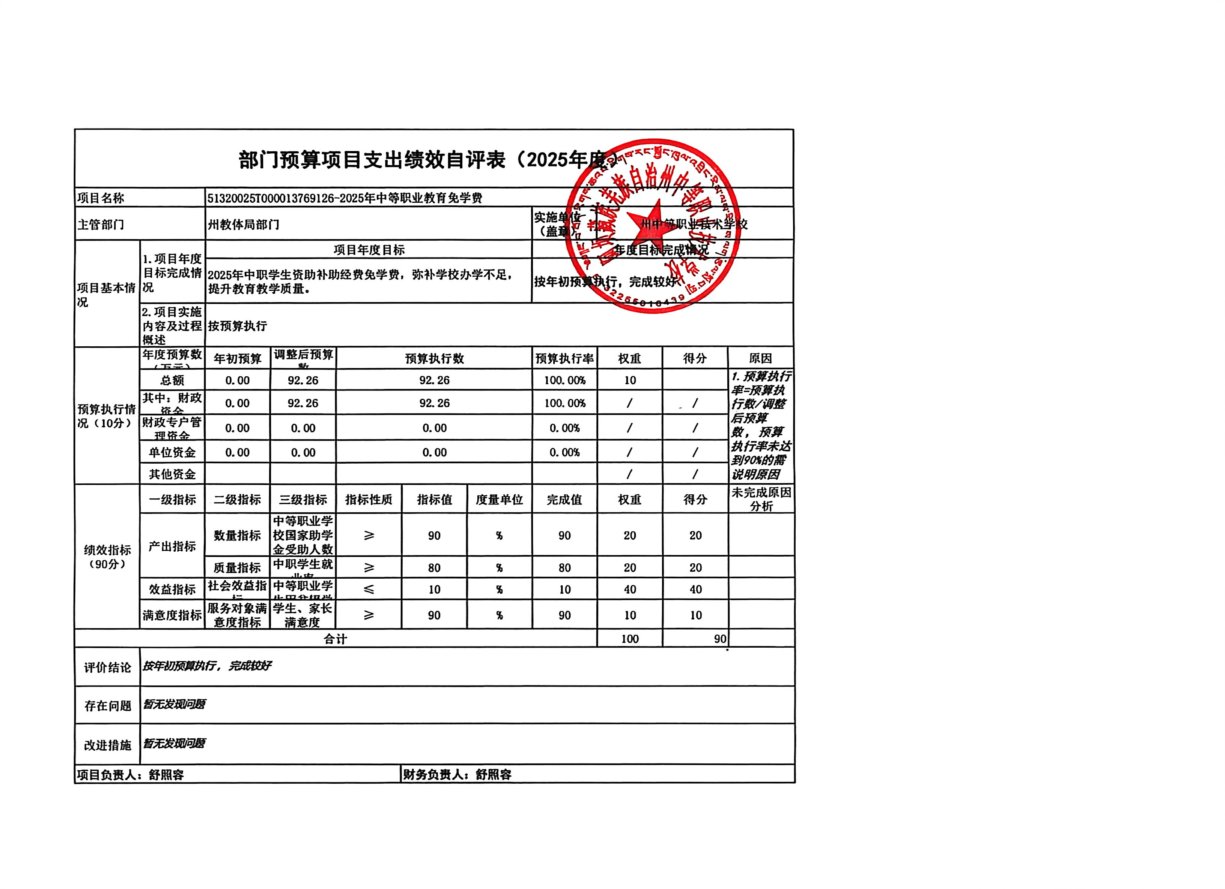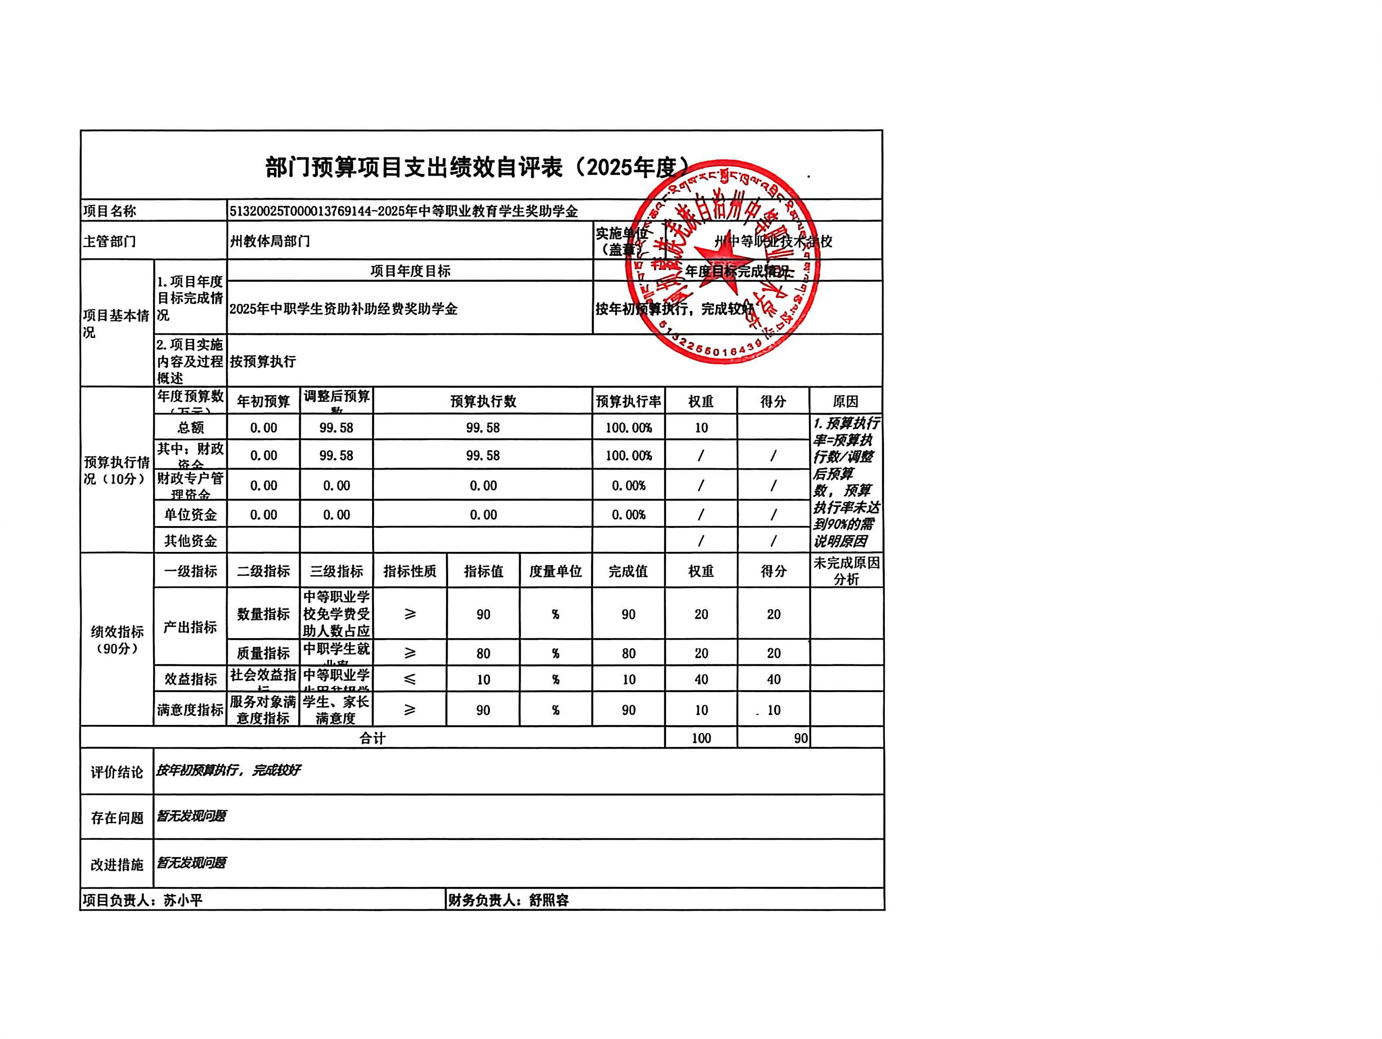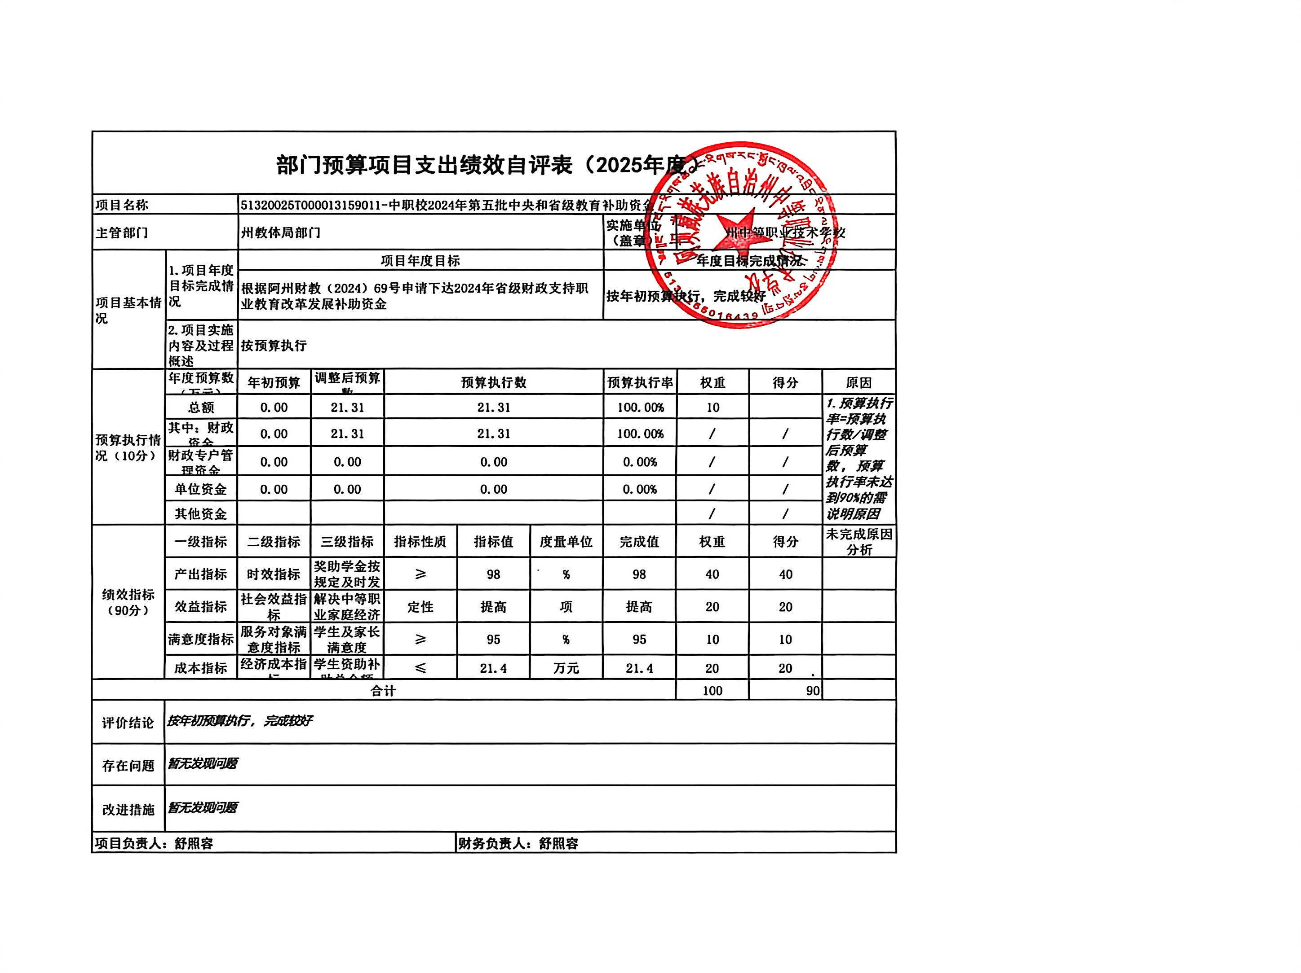

第五部分 附表

一、收入支出决算总表
二、收入决算表
三、支出决算表
四、财政拨款收入支出决算总表
五、财政拨款支出决算明细表
六、一般公共预算财政拨款支出决算表
七、一般公共预算财政拨款支出决算明细表
八、一般公共预算财政拨款基本支出决算表
九、一般公共预算财政拨款项目支出决算表
十、政府性基金预算财政拨款收入支出决算表
十一、国有资本经营预算财政拨款收入支出决算表
十二、国有资本经营预算财政拨款支出决算表
十三、财政拨款“三公”经费支出决算表

